# SpringCloud入门基础

## 第1节从面试题开始

### 1.1什么是微服务

### 1.2微服务之间是如何通讯的

### 1.3SpringCloud和Dubbo有哪些区别

### 1.4什么是服务熔断，服务降级

### 1.5微服务的优缺点分别是什么，说下在项目中遇到的坑

### 1.6你所知道的微服务技术栈有哪些，列举一二

### 1.7Euraka和Zookeeper都可以提供服务注册于发现的功能，区别有哪些

### 1.8...

## 第2节微服务概述

### 2.1微服务是什么

1）马丁·福乐

<https://martinfowler.com/articles/microservices.html>

<https://blog.csdn.net/u013970991/article/details/53333921>



* 就目前而言，对于微服务业界并没有一个统一的、标准的定义
* 但通常而言，微服务结构是一种架构模式或者说是一种架构风格，它提倡将单一应用程序划分成一组小的服务，每个服务运行在其独立的自己的进程中，服务之间互相协调、互相配合，为用户提供最终价值。服务之间蚕蛹轻量级的通信机制互相沟通（通常是基于HTTP的RESTful API）。每个服务都围绕着具体业务进行构建，并且能够被独立地部署到生产环境、类生产环境等。另外，应尽量避免统一的、集中式的服务管理机制，对具体业务而言，应使用不同的语言来编写服务，也可以使用不同的数据存储。

1. web架构演进

单机版 ALL In One

Eclipse工作空间里只有一个工程

分布式

专业的事情交给专业的人做，尽量降低耦合度，独立部署

1. 技术维度理解

微服务化的核心就是将传统的一站式应用，根据业务拆分成一个一个的服务，彻底地去耦合,每一个微服务提供单个业务功能的服务，一个服务做一件事，从技术角度看就是一种小而独立的处理过程，类似进程概念，能够自行单独启动或销毁，拥有自己独立的数据库。

1. 马丁福勒论文

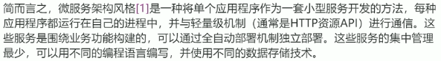

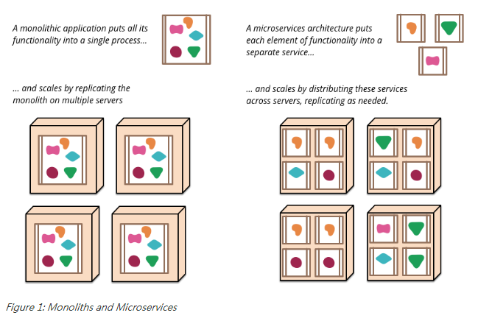

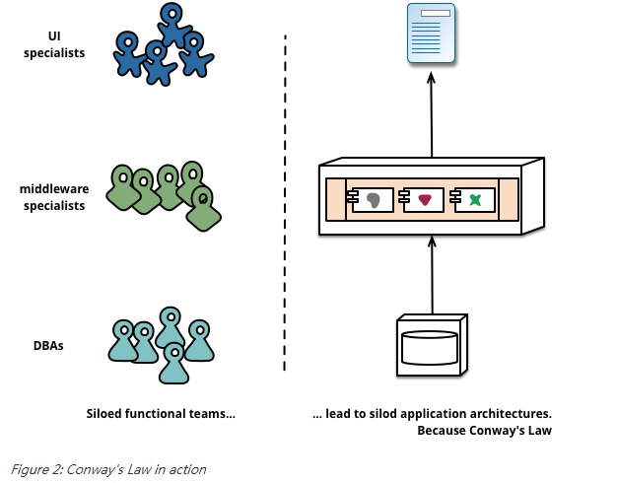

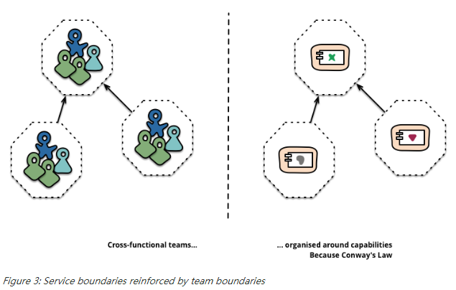

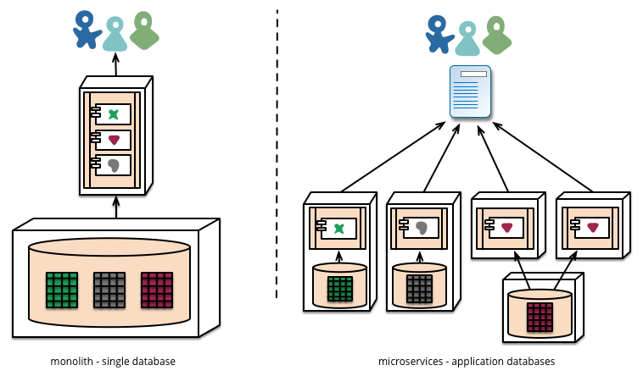

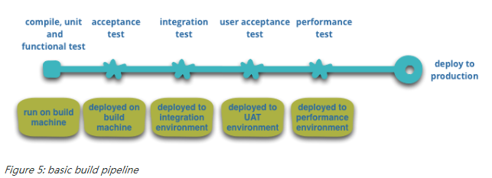

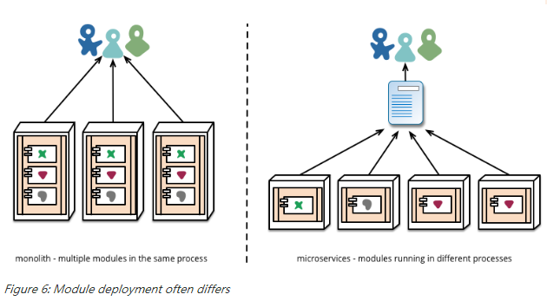

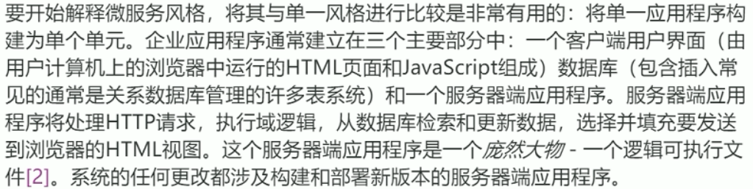

### 2.2微服务与微服务架构

1）微服务

强调的是服务的大小，它关注的是某一个点，是具体解决某一个问题/提供落地对应服务的一个服务应用,狭意的看,可以看作Eclipse里面的一个个微服务工程/或者Module

1. 微服务架构

graphic

微服务架构是⼀种架构模式，它提倡将单⼀应⽤程序划分成⼀组⼩的服务，服务之间互相协调、互相配合，为⽤户提供最终价值。每个服务运⾏在其独⽴的进程中，服务与服务间采⽤轻量级的通信机制互相协作（通常是基于HTTP协议的RESTful API）。每个服务都围绕着具体业务进⾏构建，并且能够被独⽴的部署到⽣产环境、类⽣产环境等。另外，应当尽量避免统⼀的、集中式的服务管理机制，对具体的⼀个服务⽽⾔，应根据业务上下⽂，选择合适的语⾔、⼯具对其进⾏构建。

1. 优点

每个服务足够内聚，足够小，代码容易理解这样能聚焦一个指定的业务功能或业务需求；

开发简单、效率高，一个服务可能就是专一的只干一件事；

微服务能够被小团队单独开发，这个团队是2到5人的开发人员组成；

微服务是松耦合的，是具有功能意义的服务，无论是开发阶段或部署阶段都是独立的；

微服务开发能够使用不同的语言开发；

易于和第三方集成，微服务允许容易且灵活的方式集成自动部署，通过持续集成工具，如Jenkins，Hudson，bamboo。

微服务易于被一个开发人员理解，维护和修改，这样小团队能够更关注自己的工作成果。无须通过合作才能体现价值。

微服务允许你利用融合最新技术。

微服务知识业务逻辑代码，不会和HTML，CSS或其他界面组件混合。

每个微服务都有自己的存储能力，可以有自己的数据库。也可以统一数据库。

1. 缺点

开发人员要处理分布式系统复杂性；

多服务运维难度，随着服务的增加，运维的压力也在增大；

系统部署依赖；

服务间通信成本；

数据一致性；

系统集成测试；

性能监控。。。

### 2.3微服务技术栈有哪些

|  |  |  |
| --- | --- | --- |
| 微服务条目 | 落地技术 | 备注 |
| 服务开发 | Springboot、Spring、SpringMVC |  |
| 服务配置与管理 | Netflix公司的Archaius、阿里的Diamond等 |  |
| 服务注册与发现 | Eureka、Consul、Zookeeper等 |  |
| 服务调用 | Rest、RPC、gRPC |  |
| 服务熔断器 | Hystrix、Envoy等 |  |
| 负载均衡 | Ribbon、Nginx等 |  |
| 服务接口调用(客户端调用服务的简化工具) | Feign等 |  |
| 消息队列 | Kafka、RabbitMQ、ActiveMQ等 |  |
| 服务配置中心管理 | SpringCloudConfig、Chef等 |  |
| 服务路由（API网关） | Zuul等 |  |
| 服务监控 | Zabbix、Nagios、Metrics、Spectator等 |  |
| 全链路追踪 | Zipkin，Brave、Dapper等 |  |
| 服务部署 | Docker、OpenStack、Kubernetes等 |  |
| 数据流操作开发包 | SpringCloud Stream（封装与Redis,Rabbit、Kafka等发送接收消息） |  |
| 事件消息总线 | Spring Cloud Bus |  |
| ...... |  |  |

### 2.4为什么选择SpringCloud作为微服务架构

1）选型依据

* 整体解决方案和框架成熟度
* 社区热度
* 可维护读
* 学习曲线
* 开源协议

1. 当前各大IT公司用的微服务架构有哪些

* 阿里Dubbo/HSF
* 京东JSF
* 新浪微博Motan
* 当当网DubboX
* ...

3）各微服务框架对比

|  |  |  |  |  |  |
| --- | --- | --- | --- | --- | --- |
| **功能点/服务框架** | **Netflix/SpringCloud** | **Motan** | **gRPC** | **Thrift** | **Dubbo/DubboX** |
| 功能定位 | 完整的微服务框架 | RPC框架，但整合了ZK或Consul，实现集群环境的基本的服务注册/发现 | RPC框架 | RPC框架 | 服务框架 |
| 支持REST | 是 Eibbon支持多种可插拔的序列化选择 | 否 | 否 | 否 | 否 |
| 支持RPC | 否 | 是 | 是 | 是 | 是 |
| 支持多语言 | 是 | 否 | 是 | 是 | 否 |
| 服务注册/发现 | 是，Eureka服务注册表，karyon服务端框架支持服务自注册和健康检查 | 是（zookerper/consul） | 否 | 否 | 是 |
| 负载均衡 | 是（服务端zuul+客户端Ribbon）zuul-服务，动态路由 云端负载均衡Eureka（针对中间层服务器） | 是 | 否 | 否 | 是（客户端） |
| 配置服务 | Netflix Archaius Spring Cloud Config Server 集中配置 | 是（zookeeper提供） | 否 | 否 | 否 |
| 服务调用监控 | 是（zuul） zuul提供边缘服务，API网关 | 否 | 否 | 否 | 否 |
| 高可用/容错 | 是（服务端Hystrix+客户端Ribbon） | 是（客户端） | 否 | 否 | 是（客户端） |
| 典型应用案例 | Netflix | Sina | Google | Facebook |  |
| 社区活跃程度 | 高 | 一般 | 高 | 一般 | 已经不维护了 |
| 学习难度 | 中等 | 低 | 高 | 高 | 低 |
| 文档丰富度 | 高 | 一般 | 一般 | 一般 | 高 |
| 其他 | Spring Cloud Bus为我们的应用程序带来了更多管理端点 | 支持降级 | Netflix内部在开发集成gRPC | IDL定义 | 实践的公司比较多 |

## 第3节SpringCloud入门概述

### 3.1SpringCloud是什么

1）官方说明：

graphic

SpringCloud，基于SpringBoot提供了一套微服务解决方案，包括服务注册与发现，配置中心，全链路监控，服务网关，负载均衡，熔断器等组件，除了基于NetFlix的开源组件做高度抽象封装之外，还有一些选型中立的开源组件。

SpringCloud利用SpringBoot的开发便利性巧妙地简化了分布式系统基础设施的开发，SpringCloud为开发人员提供了快速构建分布式系统的一些工具，包括配置管理、服务发现、断路器、路由、微代理、事件总线、全局锁、决策竞选、分布式会话等等,它们都可以用SpringBoot的开发风格做到一键启动和部署。

SpringBoot并没有重复制造轮子，它只是将目前各家公司开发的比较成熟、经得起实际考验的服务框架组合起来，通过SpringBoot风格进行再封装屏蔽掉了复杂的配置和实现原理，最终给开发者留出了一套简单易懂、易部署和易维护的分布式系统开发工具包

2）全家桶

SpringCloud=分布式微服务架构下的一站式解决方案，是各个微服务架构落地技术的集合体，俗称微服务全家桶

graphic

1. SpringCloud和SpringBoot是什么关系

SpringBoot专注于快速方便的开发单个个体微服务。

SpringCloud是关注全局的微服务协调整理治理框架，它将SpringBoot开发的一个个单体微服务整合并管理起来，

为各个微服务之间提供，配置管理、服务发现、断路器、路由、微代理、事件总线、全局锁、决策竞选、分布式会话等等集成服务

SpringBoot可以离开SpringCloud独立使用开发项目，但是SpringCloud离不开SpringBoot，属于依赖的关系.

SpringBoot专注于快速、方便的开发单个微服务个体，SpringCloud关注全局的服务治理框架。

1. Dubbo是怎么到SpringCloud的？哪些优缺点让你去技术选型

* 目前成熟的互联网架构（分布式+服务治理Dubbo）

graphic

* 我们把SpringCloud VS DUBBO进行一番对比

graphic

最大区别：SpringCloud抛弃了Dubbo的RPC通信，采用的是基于HTTP的REST方式。

严格来说，这两种方式各有优劣。虽然从一定程度上来说，后者牺牲了服务调用的性能，但也避免了上面提到的原生RPC带来的问题。而且REST相比RPC更为灵活，服务提供方和调用方的依赖只依靠一纸契约，不存在代码级别的强依赖，这在强调快速演化的微服务环境下，显得更加合适。

品牌机与组装机的区别

很明显，Spring Cloud的功能比DUBBO更加强大，涵盖面更广，而且作为Spring的拳头项目，它也能够与Spring Framework、Spring Boot、Spring Data、Spring Batch等其他Spring项目完美融合，这些对于微服务而言是至关重要的。使用Dubbo构建的微服务架构就像组装电脑，各环节我们的选择自由度很高，但是最终结果很有可能因为一条内存质量不行就点不亮了，总是让人不怎么放心，但是如果你是一名高手，那这些都不是问题；而Spring Cloud就像品牌机，在Spring Source的整合下，做了大量的兼容性测试，保证了机器拥有更高的稳定性，但是如果要在使用非原装组件外的东西，就需要对其基础有足够的了解。

社区支持与更新力度

最为重要的是，DUBBO停止了5年左右的更新，虽然2017.7重启了。对于技术发展的新需求，需要由开发者自行拓展升级（比如当当网弄出了DubboX），这对于很多想要采用微服务架构的中小软件组织，显然是不太合适的，中小公司没有这么强大的技术能力去修改Dubbo源码+周边的一整套解决方案，并不是每一个公司都有阿里的大牛+真实的线上生产环境测试过。

1. 总结Cloud与Dubbo

问题：

曾风靡国内的开源 RPC 服务框架 Dubbo 在重启维护后，令许多用户为之雀跃，但同时，也迎来了一些质疑的声音。互联网技术发展迅速，Dubbo 是否还能跟上时代？Dubbo 与 Spring Cloud 相比又有何优势和差异？是否会有相关举措保证 Dubbo 的后续更新频率？

人物：Dubbo重启维护开发的刘军，主要负责人之一

刘军，阿里巴巴中间件高级研发工程师，主导了 Dubbo 重启维护以后的几个发版计划，专注于高性能 RPC 框架和微服务相关领域。曾负责网易考拉 RPC 框架的研发及指导在内部使用，参与了服务治理平台、分布式跟踪系统、分布式一致性框架等从无到有的设计与开发过程。

graphic

### 3.2SpringCloud能干嘛

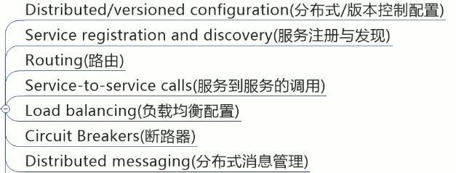

### 3.3SpringCloud去哪下

1. 官网：<http://projects.spring.io/spring-cloud/>
2. 参考书

* <https://springcloud.cc/spring-cloud-netflix.html>
* 本次开发API说明

<http://cloud.spring.io/spring-cloud-static/Dalston.SR1/>

<https://springcloud.cc/spring-cloud-dalston.html>

* springcloud中国社区：<http://springcloud.cn/>
* springcloud中文网：<https://springcloud.cc/>

### 3.4SpringCloud怎么玩

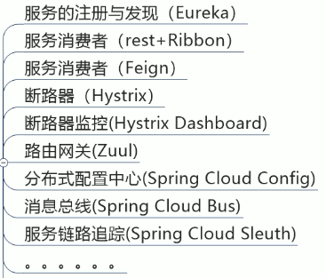

### 3.5SpringCloud国内使用情况

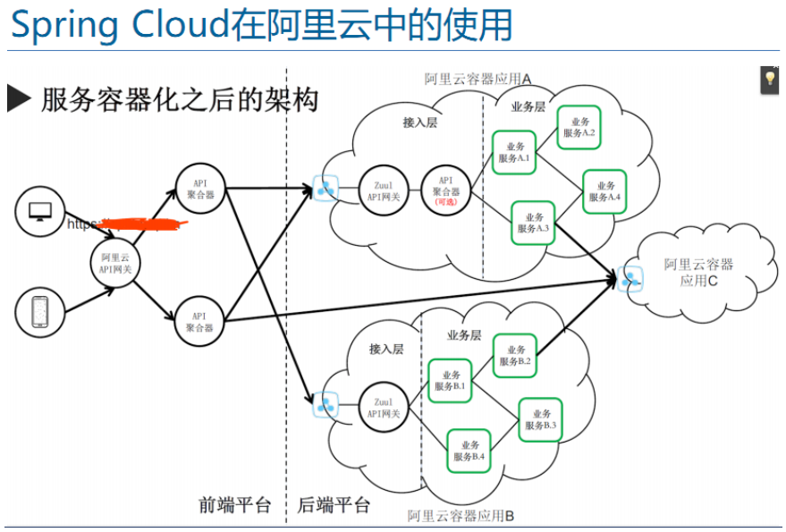

## 第4节Rest微服务构建案例工程模块

### 4.1总体介绍

1）以Dept部门模块做一个微服务通用案例

Consumer消费者（Client）通过REST调用Provider提供者（Server）提供的服务

2）Maven的分包分模块架构

1 父工程

* 1. api 公共模块 Dept.java
  2. GAV
  3. GAV
  4. GAV
  5. ...
* 一个简单的Maven模块结构是这样的：

---- app-parent 一个父项目(app-parent)聚合很多子项目(app-util,app-dao,app-service,app-web)

|---- pom.xml (pom)

|

|-------- app-util

| |-------- pom.xml (jar)

|

|-------- app-dao

| |-------- pom.xml (jar)

|

|-------- app-service

| |-------- pom.xml (jar)

|

|-------- app-web

|-------- pom.xml (war)

* 一个Project带着多个Module子模块
* MicroServiceCloud父工程（Project）下初次带着3个子模块（Module）

microservicecloud-api：封装的整体Entity/接口/公共配置等

microservicecloud-provider-dept-8001：微服务落地的服务提供者

microservicecloud-consumer-dept-80：微服务调用的客户端使用（80端口） 80端口是为HTTP(HyperText Transport Protocol)即超文本传输协议开放的此为上网冲浪使用次数最多的协议，主要用于WWW(World Wide Web)即万维网传输信息的协议。可以通过HTTP地址(即常说的"网址")加":80"来访问网站，因为浏览网页服务默认的端口号都是80，因此只需输入网址即可，不用输入":80"了。

### 4.2SpringCloud版本

graphic

### 4.3构建步骤

1. 新建Maven Project

约定 > 配置 > 编码

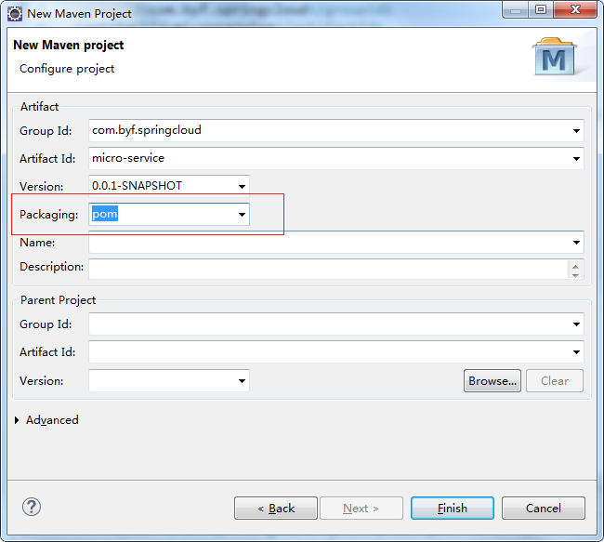

父工程POM

|  |
| --- |
| <project xmlns=*"http://maven.apache.org/POM/4.0.0"* xmlns:xsi=*"http://www.w3.org/2001/XMLSchema-instance"*  xsi:schemaLocation=*"http://maven.apache.org/POM/4.0.0 http://maven.apache.org/xsd/maven-4.0.0.xsd"*>  <modelVersion>4.0.0</modelVersion>  <groupId>com.byf</groupId>  <artifactId>microservice</artifactId>  <version>0.0.1-SNAPSHOT</version>  <packaging>pom</packaging>    <properties>  <project.build.sourceEncoding>UTF-8</project.build.sourceEncoding>  <maven.compiler.source>1.8</maven.compiler.source>  <maven.compiler.target>1.8</maven.compiler.target>  <junit.version>4.12</junit.version>  <log4j.version>1.2.17</log4j.version>  <lombok.version>1.16.18</lombok.version>  </properties>    <dependencyManagement>  <dependencies>  <dependency>  <groupId>org.springframework.cloud</groupId>  <artifactId>spring-cloud-dependencies</artifactId>  <version>Dalston.SR1</version>  <type>pom</type>  <scope>import</scope>  </dependency>  <dependency>  <groupId>org.springframework.boot</groupId>  <artifactId>spring-boot-dependencies</artifactId>  <version>1.5.9.RELEASE</version>  <type>pom</type>  <scope>import</scope>  </dependency>  <dependency>  <groupId>mysql</groupId>  <artifactId>mysql-connector-java</artifactId>  <version>5.0.4</version>  </dependency>  <dependency>  <groupId>com.alibaba</groupId>  <artifactId>druid</artifactId>  <version>1.0.31</version>  </dependency>  <dependency>  <groupId>org.mybatis.spring.boot</groupId>  <artifactId>mybatis-spring-boot-starter</artifactId>  <version>1.3.0</version>  </dependency>  <dependency>  <groupId>ch.qos.logback</groupId>  <artifactId>logback-core</artifactId>  <version>1.2.3</version>  </dependency>  <dependency>  <groupId>junit</groupId>  <artifactId>junit</artifactId>  <version>${junit.version}</version>  <scope>test</scope>  </dependency>  <dependency>  <groupId>log4j</groupId>  <artifactId>log4j</artifactId>  <version>${log4j.version}</version>  </dependency>  </dependencies>  </dependencyManagement>  </project> |

1. 构建子模块Maven Module

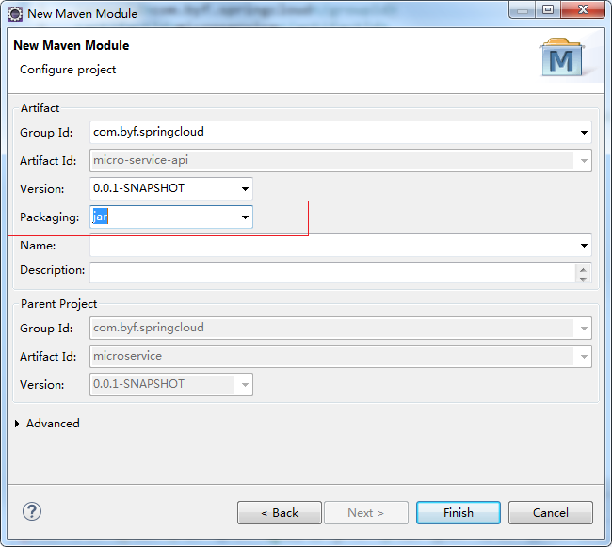

子模块POM

|  |
| --- |
| <project xmlns=*"http://maven.apache.org/POM/4.0.0"* xmlns:xsi=*"http://www.w3.org/2001/XMLSchema-instance"*  xsi:schemaLocation=*"http://maven.apache.org/POM/4.0.0 http://maven.apache.org/xsd/maven-4.0.0.xsd"*>  <modelVersion>4.0.0</modelVersion>  <parent><!-- 子类里面显示声明才能有明确的继承表现，无意外就是父类的默认版本否则自己定义 -->  <groupId>com.byf.springcloud</groupId>  <artifactId>microservice</artifactId>  <version>0.0.1-SNAPSHOT</version>  </parent>  <artifactId>microservice-api</artifactId><!-- 当前Module我自己叫什么名字 -->  <dependencies><!-- 当前Module需要用到的jar包，按自己需求添加，如果父类已经包含了，可以不用写版本号 -->  <dependency>  <groupId>org.projectlombok</groupId>  <artifactId>lombok</artifactId>  </dependency>  </dependencies>  </project> |

3）新建部门Entity且配合lombok使用

|  |
| --- |
| @NoArgsConstructor  //@AllArgsConstructor  @Data  @Accessors(chain=**true**)  **public** **class** Dept **implements** Serializable// entity --orm--- db_table  {  **private** Long deptno; // 主键  **private** String dname; // 部门名称  **private** String db_source;// 来自那个数据库，因为微服务架构可以一个服务对应一个数据库，同一个信息被存储到不同数据库    **public** Dept(String dname)  {  **super**();  **this**.dname = dname;  }  } |

4）mvn clean install后给其它模块引用，达到通用目的。

也即需要用到部门实体的话，不用每个工程都定义一份，直接引用本模块即可。

执行maven clean、maven install时报：

Jdk rather than Jre，更换Eclipse的JDK

5）microservice-provider-dept-8001 新建部门微服务提供者Module

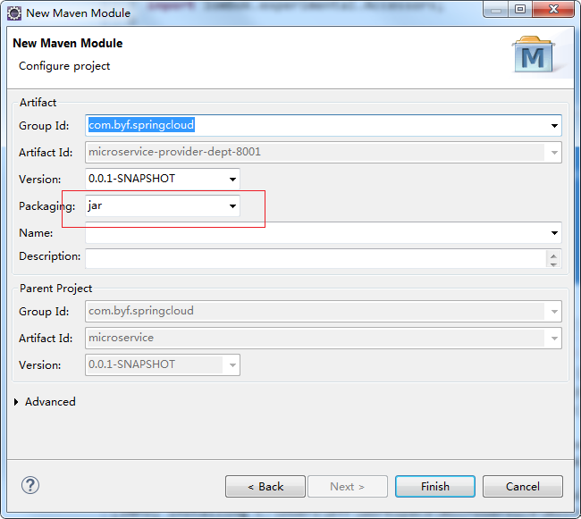

6）POM

|  |
| --- |
| <project xmlns=*"http://maven.apache.org/POM/4.0.0"* xmlns:xsi=*"http://www.w3.org/2001/XMLSchema-instance"*  xsi:schemaLocation=*"http://maven.apache.org/POM/4.0.0 http://maven.apache.org/xsd/maven-4.0.0.xsd"*>  <modelVersion>4.0.0</modelVersion>    <parent>  <groupId>com.byf.springcloud</groupId>  <artifactId>microservice</artifactId>  <version>0.0.1-SNAPSHOT</version>  </parent>    <artifactId>microservice-provider-dept-8001</artifactId>    <dependencies>  <dependency><!-- 引入自己定义的api通用包，可以使用Dept部门Entity -->  <groupId>com.byf.springcloud</groupId>  <artifactId>microservice-api</artifactId>  <version>${project.version}</version>  </dependency>  <dependency>  <groupId>junit</groupId>  <artifactId>junit</artifactId>  </dependency>  <dependency>  <groupId>mysql</groupId>  <artifactId>mysql-connector-java</artifactId>  </dependency>  <dependency>  <groupId>com.alibaba</groupId>  <artifactId>druid</artifactId>  </dependency>  <dependency>  <groupId>ch.qos.logback</groupId>  <artifactId>logback-core</artifactId>  </dependency>  <dependency>  <groupId>org.mybatis.spring.boot</groupId>  <artifactId>mybatis-spring-boot-starter</artifactId>  </dependency>  <dependency>  <groupId>org.springframework.boot</groupId>  <artifactId>spring-boot-starter-jetty</artifactId>  </dependency>  <dependency>  <groupId>org.springframework.boot</groupId>  <artifactId>spring-boot-starter-web</artifactId>  </dependency>  <dependency>  <groupId>org.springframework.boot</groupId>  <artifactId>spring-boot-starter-test</artifactId>  </dependency>  <!-- 修改后立即生效，热部署 -->  <dependency>  <groupId>org.springframework</groupId>  <artifactId>springloaded</artifactId>  </dependency>  <dependency>  <groupId>org.springframework.boot</groupId>  <artifactId>spring-boot-devtools</artifactId>  </dependency>  </dependencies>    </project> |

7）YML

|  |
| --- |
| server:  port: 8001    mybatis:  config-location: classpath:mybatis/mybatis.cfg.xml # mybatis配置文件所在路径  type-aliases-package: com.byf.springcloud.entity # 所有Entity别名类所在包  mapper-locations:  - classpath:mybatis/mapper/**/*.xml # mapper映射文件    spring:  application:  name: microservice-dept  datasource:  type: com.alibaba.druid.pool.DruidDataSource # 当前数据源操作类型  driver-class-name: org.gjt.mm.mysql.Driver # mysql驱动包  url: jdbc:mysql://localhost:3306/cloudDB01 # 数据库名称  username: root  password: root  dbcp2:  min-idle: 5 # 数据库连接池的最小维持连接数  initial-size: 5 # 初始化连接数  max-total: 5 # 最大连接数  max-wait-millis: 200 # 等待连接获取的最大超时时间 |

8）src\main\resources\mybatis\mybatis.cfg.xml

|  |
| --- |
| <?xml version=*"1.0"* encoding=*"UTF-8"* ?>  <!DOCTYPE configuration  PUBLIC "-//mybatis.org//DTD Config 3.0//EN"  "http://mybatis.org/dtd/mybatis-3-config.dtd">    <configuration>    <settings>  <setting name=*"cacheEnabled"* value=*"true"*/><!-- 二级缓存开启 -->  </settings>    </configuration> |

9）MySQL创建部门数据库脚本

|  |
| --- |
| DROP DATABASE IF EXISTS cloudDB01;  CREATE DATABASE cloudDB01 CHARACTER SET UTF8;  USE cloudDB01;  CREATE TABLE dept  (  deptno BIGINT NOT NULL PRIMARY KEY AUTO_INCREMENT,  dname VARCHAR(60),  db_source VARCHAR(60)  );    INSERT INTO dept(dname,db_source) VALUES('开发部',DATABASE());  INSERT INTO dept(dname,db_source) VALUES('人事部',DATABASE());  INSERT INTO dept(dname,db_source) VALUES('财务部',DATABASE());  INSERT INTO dept(dname,db_source) VALUES('市场部',DATABASE());  INSERT INTO dept(dname,db_source) VALUES('运维部',DATABASE());    SELECT * FROM dept; |

10）src\main\java\com\byf\springcloud\dao\DeptDao.java

|  |
| --- |
| @Mapper  **public** **interface** DeptDao  {  **public** **boolean** addDept(Dept dept);    **public** Dept findById(Long id);    **public** List<Dept> findAll();  } |

11）src\main\resources\mybatis\mapper\DeptMapper.xml

|  |
| --- |
| <?xml version=*"1.0"* encoding=*"UTF-8"* ?>  <!DOCTYPE mapper PUBLIC "-//mybatis.org//DTD Mapper 3.0//EN"  "http://mybatis.org/dtd/mybatis-3-mapper.dtd">    <mapper namespace=*"com.byf.springcloud.dao.DeptDao"*>    <select id=*"findById"* resultType=*"Dept"* parameterType=*"Long"*>  select deptno,dname,db_source from dept where deptno=#{deptno};  </select>  <select id=*"findAll"* resultType=*"Dept"*>  select deptno,dname,db_source from dept;  </select>  <insert id=*"addDept"* parameterType=*"Dept"*>  INSERT INTO dept(dname,db_source) VALUES(#{dname},DATABASE());  </insert>    </mapper> |

12）src\main\java\com\byf\springcloud\service\DeptService.java

|  |
| --- |
| **public** **interface** DeptService  {  **public** **boolean** add(Dept dept);  **public** Dept get(Long id);  **public** List<Dept> list();  } |

13）src\main\java\com\byf\springcloud\service\impl\DeptServiceImpl.java

|  |
| --- |
| @Service  **public** **class** DeptServiceImpl **implements** DeptService  {  @Autowired  **private** DeptDao dao ;    @Override  **public** **boolean** add(Dept dept)  {  **return** dao.addDept(dept);  }    @Override  **public** Dept get(Long id)  {  **return** dao.findById(id);  }    @Override  **public** List<Dept> list()  {  **return** dao.findAll();  }    } |

14）src\main\java\com\byf\springcloud\controller\DeptController.java

|  |
| --- |
| @RestController  **public** **class** DeptController  {  @Autowired  **private** DeptService service;    @RequestMapping(value="/dept/add",method=RequestMethod.***POST***)  **public** **boolean** add(@RequestBody Dept dept)  {  **return** service.add(dept);  }    @RequestMapping(value="/dept/get/{id}",method=RequestMethod.***GET***)  **public** Dept get(@PathVariable("id") Long id)  {  **return** service.get(id);  }    @RequestMapping(value="/dept/list",method=RequestMethod.***GET***)  **public** List<Dept> list()  {  **return** service.list();  }  } |

15）src\main\java\com\byf\springcloud\DeptProvider8001_App.java

|  |
| --- |
| @SpringBootApplication  **public** **class** DeptProvider8001_App  {  **public** **static** **void** main(String[] args)  {  SpringApplication.*run*(DeptProvider8001_App.**class**, args);  }  } |

16）启动项目，访问：http://localhost:8001/dept/list

[{"deptno":1,"dname":"开发部","db_source":"clouddb01"},{"deptno":2,"dname":"人事部","db_source":"clouddb01"},{"deptno":3,"dname":"财务部","db_source":"clouddb01"},{"deptno":4,"dname":"市场部","db_source":"clouddb01"},{"deptno":5,"dname":"运维部","db_source":"clouddb01"}]

<http://localhost:8001/dept/get/2>

{"deptno":2,"dname":"人事部","db_source":"clouddb01"}

1. 子模块目录结构

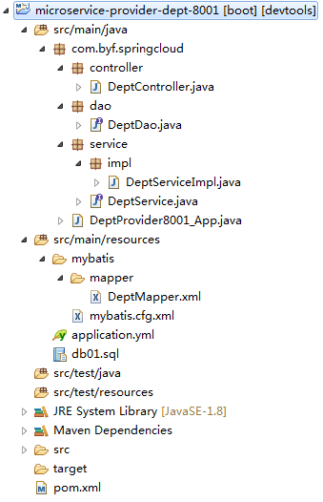

1. 消费者子模块建立，POM

|  |
| --- |
| <project xmlns=*"http://maven.apache.org/POM/4.0.0"* xmlns:xsi=*"http://www.w3.org/2001/XMLSchema-instance"*  xsi:schemaLocation=*"http://maven.apache.org/POM/4.0.0 http://maven.apache.org/xsd/maven-4.0.0.xsd"*>  <modelVersion>4.0.0</modelVersion>    <parent>  <groupId>com.byf.springcloud</groupId>  <artifactId>microservice</artifactId>  <version>0.0.1-SNAPSHOT</version>  </parent>    <artifactId>microservice-consumer-dept-80</artifactId>  <description>部门微服务消费者</description>    <dependencies>  <dependency><!-- 自己定义的api -->  <groupId>com.byf.springcloud</groupId>  <artifactId>microservice-api</artifactId>  <version>${project.version}</version>  </dependency>  <dependency>  <groupId>org.springframework.boot</groupId>  <artifactId>spring-boot-starter-web</artifactId>  </dependency>  <!-- 修改后立即生效，热部署 -->  <dependency>  <groupId>org.springframework</groupId>  <artifactId>springloaded</artifactId>  </dependency>  <dependency>  <groupId>org.springframework.boot</groupId>  <artifactId>spring-boot-devtools</artifactId>  </dependency>  </dependencies>      </project> |

YML

|  |
| --- |
| server:  port: 80 |

src\main\java\com\byf\springcloud\cfgbean\ConfigBean.java

|  |
| --- |
| @Configuration  **public** **class** ConfigBean  {  @Bean  **public** RestTemplate getRestTemplate()  {  **return** **new** RestTemplate();  }  } |

src\main\java\com\byf\springcloud\controller\DeptController_Consumer.java

|  |
| --- |
| @RestController  **public** **class** DeptController_Consumer  {  **private** **static** **final** String ***REST_URL_PREFIX*** = "http://localhost:8001";    @Autowired  **private** RestTemplate restTemplate;    @RequestMapping(value="/consumer/dept/add")  **public** **boolean** add(Dept dept)  {  **return** restTemplate.postForObject(***REST_URL_PREFIX***+"/dept/add", dept, Boolean.**class**);  }    @RequestMapping(value="/consumer/dept/get/{id}")  **public** Dept get(@PathVariable("id") Long id)  {  **return** restTemplate.getForObject(***REST_URL_PREFIX***+"/dept/get/"+id, Dept.**class**);  }    @SuppressWarnings("unchecked")  @RequestMapping(value="/consumer/dept/list")  **public** List<Dept> list()  {  **return** restTemplate.getForObject(***REST_URL_PREFIX***+"/dept/list", List.**class**);  }  } |

RestTemplate

提供了多种便捷访问远程Http服务的方法，是一种简单便捷的访问restful服务模板类，是Spring提供的用于访问Rest服务的客户端模板工具集

官网地址

https://docs.spring.io/spring-framework/docs/4.3.7.RELEASE/javadoc-api/org/springframework/web/client/RestTemplate.html

使用

使用restTemplate访问restful接口非常的简单粗暴无脑。

(url, requestMap, ResponseBean.class)这三个参数分别代表

REST请求地址、请求参数、HTTP响应转换被转换成的对象类型。

src\main\java\com\byf\springcloud\DeptConsumer80_App.java

|  |
| --- |
| @SpringBootApplication  **public** **class** DeptConsumer80_App  {  **public** **static** **void** main(String[] args)  {  SpringApplication.*run*(DeptConsumer80_App.**class**, args);  }  } |

测试

[http://localhost:8080/consumer/dept/get/2](http://localhost/consumer/dept/get/2)

[http://localhost:8080/consumer/dept/list](http://localhost/consumer/dept/list)

## 第5节Euraka服务注册于发现

### 5.1Euraka是什么

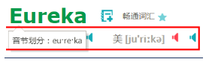

Netflix在设计Eureka是遵守的就是AP原则

（Consistency（一致性）、 Availability（可用性）、Partition tolerance（分区容错性），三者不可兼得。）

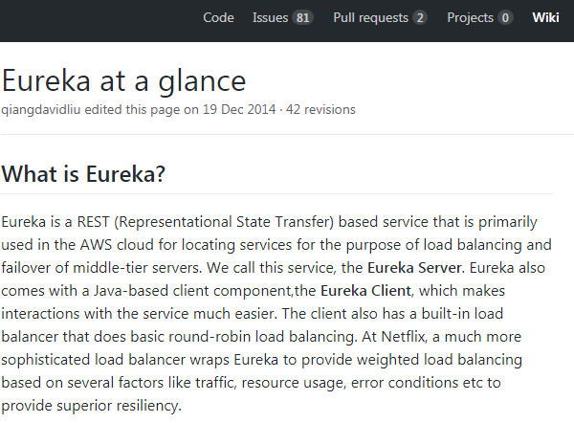

Eureka是什么

Eureka是Netflix的一个子模块，也是核心模块之一。Eureka是一个基于REST的服务，用于定位服务，以实现云端中间层服务发现和故障转移。

服务注册与发现对于微服务架构来说是非常重要的，有了服务发现与注册，只需要使用服务的标识符，就可以访问到服务，而不需要修改服务调用的配置文件了。功能类似于dubbo的注册中心，比如Zookeeper。

### 5.2原理

1. Eureka的基本架构

Spring Cloud 封装了 Netflix 公司开发的 Eureka 模块来实现服务注册和发现(请对比Zookeeper)。

Eureka 采用了 C-S 的设计架构。Eureka Server 作为服务注册功能的服务器，它是服务注册中心。

而系统中的其他微服务，使用 Eureka 的客户端连接到 Eureka Server并维持心跳连接。这样系统的维护人员就可以通过 Eureka Server 来监控系统中各个微服务是否正常运行。SpringCloud 的一些其他模块（比如Zuul）就可以通过 Eureka Server 来发现系统中的其他微服务，并执行相关的逻辑。

请注意和Dubbo的架构对比

graphic

graphic

Eureka包含两个组件：Eureka Server和Eureka Client

Eureka Server提供服务注册服务

各个节点启动后，会在EurekaServer中进行注册，这样EurekaServer中的服务注册表中将会存储所有可用服务节点的信息，服务节点的信息可以在界面中直观的看到

EurekaClient是一个Java客户端，用于简化Eureka Server的交互，客户端同时也具备一个内置的、使用轮询(round-robin)负载算法的负载均衡器。在应用启动后，将会向Eureka Server发送心跳(默认周期为30秒)。如果Eureka Server在多个心跳周期内没有接收到某个节点的心跳，EurekaServer将会从服务注册表中把这个服务节点移除（默认90秒）

2）三大角色

Eureka Server 提供服务注册和发现

Service Provider服务提供方将自身服务注册到Eureka，从而使服务消费方能够找到

Service Consumer服务消费方从Eureka获取注册服务列表，从而能够消费服务

3）盘点目前工程情况

总父工程：microservice

通用模块api：microservice-api

服务提供者：microservice-provider-dept-8001

服务消费者：microservice-consumer-dept-80

### 5.3构建步骤

#### 5.3.1eureka服务注册中心Module

1. 新建新建microservice-eureka-7001
2. POM

|  |
| --- |
| <project xmlns=*"http://maven.apache.org/POM/4.0.0"* xmlns:xsi=*"http://www.w3.org/2001/XMLSchema-instance"*  xsi:schemaLocation=*"http://maven.apache.org/POM/4.0.0 http://maven.apache.org/xsd/maven-4.0.0.xsd"*>  <modelVersion>4.0.0</modelVersion>    <parent>  <groupId>com.byf.springcloud</groupId>  <artifactId>microservice</artifactId>  <version>0.0.1-SNAPSHOT</version>  </parent>    <artifactId>microservice-eureka-7001</artifactId>    <dependencies>  <!--eureka-server服务端 -->  <dependency>  <groupId>org.springframework.cloud</groupId>  <artifactId>spring-cloud-starter-eureka-server</artifactId>  </dependency>  <!-- 修改后立即生效，热部署 -->  <dependency>  <groupId>org.springframework</groupId>  <artifactId>springloaded</artifactId>  </dependency>  <dependency>  <groupId>org.springframework.boot</groupId>  <artifactId>spring-boot-devtools</artifactId>  </dependency>  </dependencies>    </project> |

假如需要引入一个新技术的组件，基本上有一下两步：

1. 新增一个相关的maven坐标

Euraka

<!--eureka-server服务端 -->

<dependency>

<groupId>org.springframework.cloud</groupId>

<artifactId>spring-cloud-starter-eureka-server</artifactId>

</dependency>

1. 在启动类上边，标注的启动该组件技术的相关注解标签

@EnableEurekaServer

Zuul

@EnableZuulProxy

1. Java业务逻辑代码

3）src\main\resources\application.yml

|  |
| --- |
| server:  port: 7001    eureka:  instance:  hostname: localhost #eureka服务端的实例名称  client:  register-with-eureka: **false** #false表示不向注册中心注册自己。  fetch-registry: **false** #false表示自己端就是注册中心，我的职责就是维护服务实例，并不需要去检索服务  service-url:  defaultZone: http://${eureka.instance.hostname}:${server.port}/eureka/ #设置与Eureka Server交互的地址查询服务和注册服务都需要依赖这个地址。 |

4）EurekaServer7001_App

|  |
| --- |
| @SpringBootApplication  @EnableEurekaServer//EurekaServer服务器端启动类,接受其它微服务注册进来  **public** **class** EurekaServer7001_App  {  **public** **static** **void** main(String[] args)  {  SpringApplication.*run*(EurekaServer7001_App.**class**, args);  }  } |

5）启动Euraka

访问：<http://localhost:7001/>

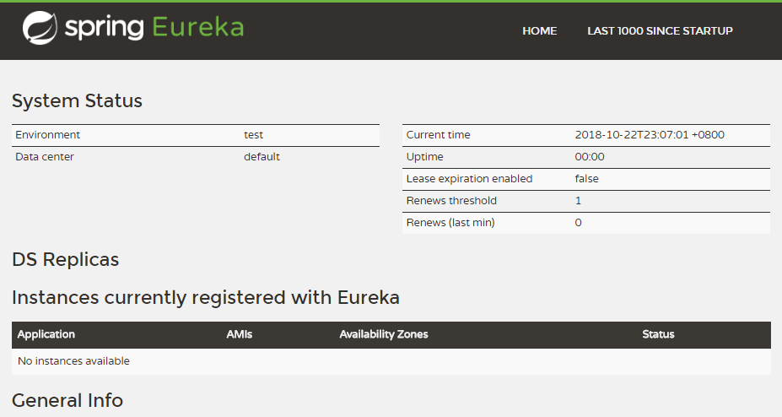

#### 5.3.2将已有的部门微服务注册进eureka服务中心

1）修改microservicecloud-provider-dept-8001

EurekaC/S结构

2）microservice-provider-dept-8001，POM修改，添加依赖

|  |
| --- |
| <!-- 将微服务provider侧注册进eureka -->  <dependency>  <groupId>org.springframework.cloud</groupId>  <artifactId>spring-cloud-starter-eureka</artifactId>  </dependency>  <dependency>  <groupId>org.springframework.cloud</groupId>  <artifactId>spring-cloud-starter-config</artifactId>  </dependency> |

3）microservice-provider-dept-8001\src\main\resources\application.yml添加配置

|  |
| --- |
| eureka:  client: #客户端注册进eureka服务列表内  service-url:  defaultZone: http://localhost:7001/eureka |

4）重新启动部门服务，访问Eureka

<http://localhost:7001/>

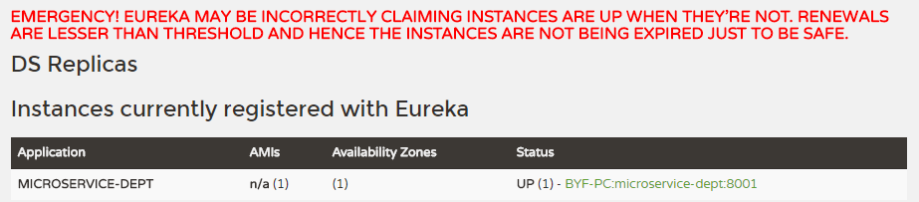

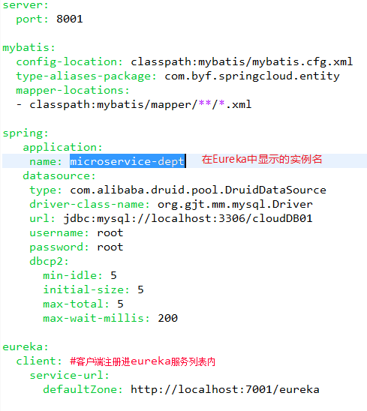

#### 5.3.3actuator与注册微服务信息完善

1）主机名称:服务名称修改

问题一：



解决办法：增加红色部分配置

|  |
| --- |
| eureka:  client: #客户端注册进eureka服务列表内  service-url:  defaultZone: http://localhost:7001/eureka  instance:  instance-id: microservice-dept8001 |

2）访问信息有IP信息提示

问题二：

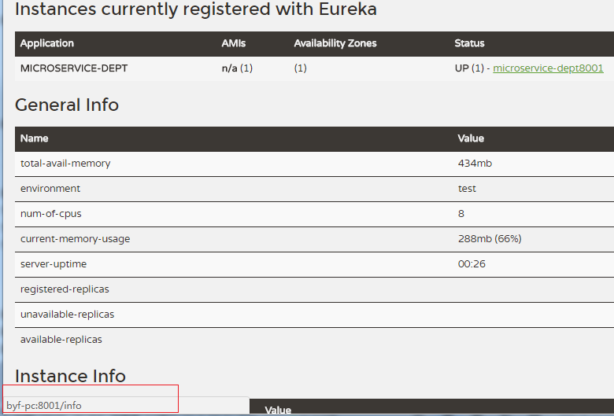

解决办法：增加红色部分配置

|  |
| --- |
| eureka:  client: #客户端注册进eureka服务列表内  service-url:  defaultZone: http://localhost:7001/eureka  instance:  instance-id: microservice-dept8001 #自定义服务名称信息  prefer-ip-address: **true** #访问路径可以显示IP地址 |

3）微服务info内容详细信息

问题三：超链接点击服务报告ErrorPage

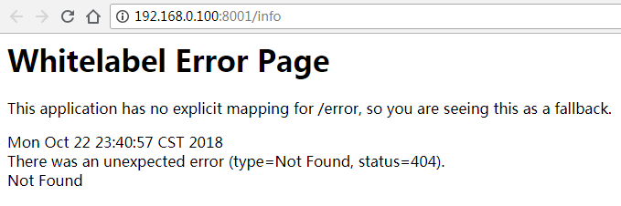

解决办法：POM增加actuator依赖

|  |
| --- |
| <!-- actuator监控信息完善 -->  <dependency>  <groupId>org.springframework.boot</groupId>  <artifactId>spring-boot-starter-actuator</artifactId>  </dependency> |

客户端YML增加配置

|  |
| --- |
| info:  app.name: byf-microservicecloud  company.name: www.byf.com  build.artifactId: $project.artifactId$  build.version: $project.version$ |

重启Eureka及相关微服务，访问：<http://192.168.0.100:8001/info>

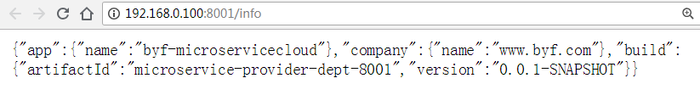

5.3.4eureka自我保护

1. 演示Case

修改instance-id: microservice-dept8001XXX，保存

再改回来：instance-id: microservice-dept8001，保存

2）故障现象



网络拥堵，或超时

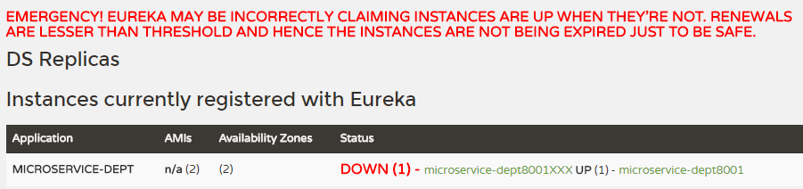

什么是自我保护模式？好死不如赖活着

默认情况下，如果EurekaServer在一定时间内没有接收到某个微服务实例的心跳，EurekaServer将会注销该实例（默认90秒）。但是当网络分区故障发生时，微服务与EurekaServer之间无法正常通信，以上行为可能变得非常危险了——因为微服务本身其实是健康的，此时本不应该注销这个微服务。Eureka通过“自我保护模式”来解决这个问题——当EurekaServer节点在短时间内丢失过多客户端时（可能发生了网络分区故障），那么这个节点就会进入自我保护模式。一旦进入该模式，EurekaServer就会保护服务注册表中的信息，不再删除服务注册表中的数据（也就是不会注销任何微服务）。当网络故障恢复后，该Eureka Server节点会自动退出自我保护模式。

在自我保护模式中，Eureka Server会保护服务注册表中的信息，不再注销任何服务实例。当它收到的心跳数重新恢复到阈值以上时，该Eureka Server节点就会自动退出自我保护模式。它的设计哲学就是宁可保留错误的服务注册信息，也不盲目注销任何可能健康的服务实例。一句话讲解：好死不如赖活着

综上，自我保护模式是一种应对网络异常的安全保护措施。它的架构哲学是宁可同时保留所有微服务（健康的微服务和不健康的微服务都会保留），也不盲目注销任何健康的微服务。使用自我保护模式，可以让Eureka集群更加的健壮、稳定。

在Spring Cloud中，可以使用eureka.server.enable-self-preservation = false 禁用自我保护模式。

YML配置文件关检词冒号后，必须留一个空格

禁用自我保护

eureka:

server:

enable-self-preservation: **false**

3）导致原因

一句话：某时刻某一个微服务不可用了，eureka不会立刻清理，依旧会对该微服务的信息进行保存

#### 5.3.4部门服务发现microservice-provider-8001

1. 对于注册进Eureka里边的微服务，可以通过发现来获得该服务的信息
2. 修改microservice-provider-dept-8001工程的DeptController

|  |
| --- |
| @Autowired  **private** DiscoveryClient client;  @RequestMapping(value="/dept/discovery", method=RequestMethod.***GET***)  **public** Object discovery() {  List<String> list = client.getServices();  System.***out***.println("-----------> " + list);  List<ServiceInstance> srvList = client.getInstances("MICROSERVICE-DEPT");  **for**(ServiceInstance element : srvList){  System.***out***.println(element.getServiceId() + "\t" + element.getHost()  + "\t" + element.getPort() + "\t" + element.getUri());  }  **return** **this**.client;  } |

主启动类增加注解：@EnableDiscoveryClient // 服务发现

3）自测

先启动EurekaServer

在主启动DeptProvider8001_App主启动类，需要稍等一会儿

<http://localhost:8001/dept/discovery>

{

services: [

"microservice-dept"

],

localServiceInstance: {

host: "192.168.0.100",

port: 8001,

serviceId: "microservice-dept",

uri: "http://192.168.0.100:8001",

metadata: { },

secure: false

}

}

4）修改消费者服务

|  |
| --- |
| @RequestMapping(value="/consumer/dept/discovery")  **public** Object discovery() {  **return** restTemplate.getForObject(***REST_URL_PREFIX*** + "/dept/discovery", Object.**class**);  } |

<http://localhost:8080/consumer/dept/discovery>

{

services: [

"microservice-dept"

],

localServiceInstance: {

host: "192.168.0.100",

port: 8001,

serviceId: "microservice-dept",

uri: "http://192.168.0.100:8001",

metadata: { },

secure: false

}

}

### 5.4Eureka集群配置

1. 原理说明：相同的服务在不同的机器上提供超大的计算服务。
2. 新建microservice-eureka-7002/microservice-eureka-7003
3. 按照7001为模板粘贴POM
4. 修改7002和7003的主启动类
5. 修改映射配置

找到C:\Windows\System32\drivers\etc路径下的hosts文件

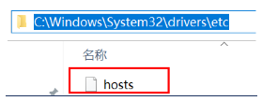

修改映射配置添加进hosts文件

127.0.0.1 eureka7001.com

127.0.0.1 eureka7002.com

127.0.0.1 eureka7003.com

6）3台eureka服务器的yml配置

|  |
| --- |
| server:  port: 7001    eureka:  instance:  #hostname: localhost #eureka服务端的实例名称  hostname: eureka7001.com #eureka服务端的实例名称  client:  register-with-eureka: **false** #false表示不向注册中心注册自己。  fetch-registry: **false** #false表示自己端就是注册中心，我的职责就是维护服务实例，并不需要去检索服务  service-url:  #defaultZone: http://${eureka.instance.hostname}:${server.port}/eureka/ #设置与Eureka Server交互的地址查询服务和注册服务都需要依赖这个地址。  defaultZone: http://eureka7002.com:7002/eureka/,http://eureka7003.com:7003/eureka/ #设置与Eureka Server交互的地址查询服务和注册服务都需要依赖这个地址。 |

|  |
| --- |
| server:  port: 7002    eureka:  instance:  #hostname: localhost #eureka服务端的实例名称  hostname: eureka7002.com #eureka服务端的实例名称  client:  register-with-eureka: **false** #false表示不向注册中心注册自己。  fetch-registry: **false** #false表示自己端就是注册中心，我的职责就是维护服务实例，并不需要去检索服务  service-url:  #defaultZone: http://${eureka.instance.hostname}:${server.port}/eureka/ #设置与Eureka Server交互的地址查询服务和注册服务都需要依赖这个地址。  defaultZone: http://eureka7001.com:7001/eureka/,http://eureka7003.com:7003/eureka/ #设置与Eureka Server交互的地址查询服务和注册服务都需要依赖这个地址。 |

|  |
| --- |
| server:  port: 7003    eureka:  instance:  #hostname: localhost #eureka服务端的实例名称  hostname: eureka7003.com #eureka服务端的实例名称  client:  register-with-eureka: **false** #false表示不向注册中心注册自己。  fetch-registry: **false** #false表示自己端就是注册中心，我的职责就是维护服务实例，并不需要去检索服务  service-url:  #defaultZone: http://${eureka.instance.hostname}:${server.port}/eureka/ #设置与Eureka Server交互的地址查询服务和注册服务都需要依赖这个地址。  defaultZone: http://eureka7002.com:7002/eureka/,http://eureka7001.com:7001/eureka/ #设置与Eureka Server交互的地址查询服务和注册服务都需要依赖这个地址。 |

7）microservicecloud-provider-dept-8001

微服务发布到上面3台eureka集群配置中

|  |
| --- |
| server:  port: 8001    mybatis:  config-location: classpath:mybatis/mybatis.cfg.xml # mybatis配置文件所在路径  type-aliases-package: com.byf.springcloud.entity # 所有Entity别名类所在包  mapper-locations:  - classpath:mybatis/mapper/**/*.xml # mapper映射文件    spring:  application:  name: microservice-dept  datasource:  type: com.alibaba.druid.pool.DruidDataSource # 当前数据源操作类型  driver-class-name: org.gjt.mm.mysql.Driver # mysql驱动包  url: jdbc:mysql://localhost:3306/cloudDB01 # 数据库名称  username: root  password: root  dbcp2:  min-idle: 5 # 数据库连接池的最小维持连接数  initial-size: 5 # 初始化连接数  max-total: 5 # 最大连接数  max-wait-millis: 200 # 等待连接获取的最大超时时间    eureka:  client: #客户端注册进eureka服务列表内  service-url:  #defaultZone: http://localhost:7001/eureka  defaultZone: http://eureka7001.com:7001/eureka/,http://eureka7002.com:7002/eureka/,http://eureka7003.com:7003/eureka/  instance:  instance-id: microservice-dept8001 #自定义服务名称信息  prefer-ip-address: **true** #访问路径可以显示IP地址    info:  app.name: byf-microservicecloud  company.name: www.byf.com  build.artifactId: $project.artifactId$  build.version: $project.version$ |

### 5.5作为服务注册中心，Eureka比Zookeeper好在哪里

1）CAP原则又称CAP定理，指的是在一个分布式系统中，Consistency（一致性）、 Availability（可用性）、Partition tolerance（分区容错性），三者不可兼得。

EDBMS（Mysql/Oracle/SQLserver） ==》 ACID

NOSQL（redis/mongdb） ==》 CAP

Eureka遵循AP

Zookeeper遵循CP

CAP

P固定

C

A

双十一当天，针对可用性、强一直性两者二选一，只能选择可用性

AP

CP

Zookeeper--》CP

Eureka--》AP

2）Zookeeper保证CP

当向注册中心查询服务列表时，我们可以容忍注册中心返回的是几分钟以前的注册信息，但不能接受服务直接down掉不可用。也就是说，服务注册对于可用性的要求高于一致性。但Zookeeper会出现一种情况，当master节点因为网络故障与其他节点失去联系时，剩余节点会重新选举leader。问题在于，选举leader的时间太长，30~120s，且选举期间整个zk集群失去master节点是较大概率会发生的事，虽然服务能够最终恢复，但是漫长的选举时间导致的注册长期不可用是不能容忍的。

1. Eureka保证AP

Eureka看明白了这一点，因此在设计时就优先保证可用性。Eureka各节点都是平等的，几个节点挂掉不会影响正常节点的工作，剩余的节点依然可以提供注册和查询服务。而Eureka的客户端在向某个Eureka注册时如果发现连接失败，则会自动切换至其它节点，只有还有一台Eureka还在，就能保证服务可用（保证可用性），只不过查到的信息可能不是最新的（不保证强一致性）。除此之外，Eureka还有一种自我保护机制，如果在15分钟内超过85%的节点都没有正常的心跳，那么Eureka就任务客户端与注册中心出现了网络故障，此时会出现以下几种情况：

1. Eureka不再从注册列表中移除长时间没有收到心跳而应该过期的服务；
2. Eureka仍然能够就收新服务的注册和查询请求，但是不会被同步到其他节点上（即保证当前节点依然可用）；
3. 当网络稳定时，当前实例新的注册信息会被同步到其他节点中。

因此，Eureka可以很好的应对因网络故障导致部分节点失去联系的情况，而不会像Zookeeper那样使整个服务瘫痪。

## 第6节Ribbon负载均衡

### 6.1概述

#### 6.1.1Ribbon是什么

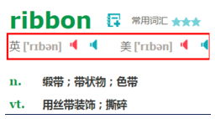

Spring Cloud Ribbon是基于Netflix Ribbon实现的一套客户端 负载均衡的工具。

简单的说，Ribbon是Netflix发布的开源项目，主要功能是提供客户端的软件负载均衡算法，将Netflix的中间层服务连接在一起。Ribbon客户端组件提供一系列完善的配置项如连接超时，重试等。简单的说，就是在配置文件中列出Load Balancer（简称LB）后面所有的机器，Ribbon会自动的帮助你基于某种规则（如简单轮询，随机连接等）去连接这些机器。我们也很容易使用Ribbon实现自定义的负载均衡算法。

#### 6.1.2Ribbon能干嘛

LB，即负载均衡(Load Balance)，在微服务或分布式集群中经常用的一种应用。

负载均衡简单的说就是将用户的请求平摊的分配到多个服务上，从而达到系统的HA。

常见的负载均衡有软件Nginx，LVS，硬件 F5等。

相应的在中间件，例如：dubbo和SpringCloud中均给我们提供了负载均衡，SpringCloud的负载均衡算法可以自定义。

1）集中式LB

即在服务的消费方和提供方之间使用独立的LB设施(可以是硬件，如F5, 也可以是软件，如nginx), 由该设施负责把访问请求通过某种策略转发至服务的提供方；

2）进程内LB

将LB逻辑集成到消费方，消费方从服务注册中心获知有哪些地址可用，然后自己再从这些地址中选择出一个合适的服务器。

Ribbon就属于进程内LB，它只是一个类库，集成于消费方进程，消费方通过它来获取到服务提供方的地址。

6.1.3官网资料

<https://github.com/Netflix/ribbon/wiki/Getting-Started>

正确的思维方式+落地方法论

Eureka

Ribbon

* 1. GAV-maven
  2. @EnableXXX

Feign

1.1

1.2

### 6.2Ribbon配置初步

#### 6.2.1修改microservicecloud-consumer-dept-80工程

#### 6.2.2修改pom.xml文件

|  |
| --- |
| <!-- Ribbon相关 -->  <dependency>  <groupId>org.springframework.cloud</groupId>  <artifactId>spring-cloud-starter-eureka</artifactId>  </dependency>  <dependency>  <groupId>org.springframework.cloud</groupId>  <artifactId>spring-cloud-starter-ribbon</artifactId>  </dependency>  <dependency>  <groupId>org.springframework.cloud</groupId>  <artifactId>spring-cloud-starter-config</artifactId>  </dependency> |

#### 6.2.3修改application.yml

追加eureka的服务注册地址

|  |
| --- |
| server:  port: 8080  eureka:  client:  register-with-eureka: **false**  service-url:  defaultZone: http://eureka7001.com:7001/eureka/,http://eureka7002.com:7002/eureka/,http://eureka7003.com:7003/eureka/ |

#### 6.2.4对ConfigBean进行新注解@LoadBalanced

获得Rest时加入Ribbon的配置

#### 6.2.5主启动类DeptConsumer80_App添加@EnableEurekaClient

#### 6.2.6修改DeptController_Consumer客户端访问类

|  |
| --- |
| // private static final String REST_URL_PREFIX = "http://localhost:8001";  **private** **static** **final** String ***REST_URL_PREFIX*** = "http://MICROSERVICE-DEPT"; |

#### 6.2.7先启动3个eureka集群后，再启动microservicecloud-provider-dept-8001并注册进eureka

#### 6.2.8启动microservicecloud-consumer-dept-80

#### 6.2.9测试

http://localhost/consumer/dept/get/1

http://localhost/consumer/dept/list

<http://localhost/consumer/dept/add?dname=大数据部>

#### 6.2.10小总结

Ribbon和Eureka整合后Consumer可以直接调用服务而不用再关心地址和端口号

### 6.3Ribbon负载均衡

#### 6.3.1架构说明

graphic

Ribbon在工作时分成两步

第一步先选择 EurekaServer ,它优先选择在同一个区域内负载较少的server.

第二步再根据用户指定的策略，在从server取到的服务注册列表中选择一个地址。

其中Ribbon提供了多种策略：比如轮询、随机和根据响应时间加权。

#### 6.3.2参考microservicecloud-provider-dept-8001，新建两份，分别命名为8002，8003

#### 6.3.3新建8002/8003数据库，各自微服务分别连各自的数据库

|  |
| --- |
| DROP DATABASE IF EXISTS cloudDB02;    CREATE DATABASE cloudDB02 CHARACTER SET UTF8;    USE cloudDB02;    CREATE TABLE dept  (  deptno BIGINT NOT NULL PRIMARY KEY AUTO_INCREMENT,  dname VARCHAR(60),  db_source VARCHAR(60)  );    INSERT INTO dept(dname,db_source) VALUES('开发部',DATABASE());  INSERT INTO dept(dname,db_source) VALUES('人事部',DATABASE());  INSERT INTO dept(dname,db_source) VALUES('财务部',DATABASE());  INSERT INTO dept(dname,db_source) VALUES('市场部',DATABASE());  INSERT INTO dept(dname,db_source) VALUES('运维部',DATABASE());    SELECT * FROM dept; |

|  |
| --- |
| DROP DATABASE IF EXISTS cloudDB03;    CREATE DATABASE cloudDB03 CHARACTER SET UTF8;    USE cloudDB03;      CREATE TABLE dept  (  deptno BIGINT NOT NULL PRIMARY KEY AUTO_INCREMENT,  dname VARCHAR(60),  db_source VARCHAR(60)  );    INSERT INTO dept(dname,db_source) VALUES('开发部',DATABASE());  INSERT INTO dept(dname,db_source) VALUES('人事部',DATABASE());  INSERT INTO dept(dname,db_source) VALUES('财务部',DATABASE());  INSERT INTO dept(dname,db_source) VALUES('市场部',DATABASE());  INSERT INTO dept(dname,db_source) VALUES('运维部',DATABASE());    SELECT * FROM dept; |

6.3.4修改8002/8003各自YML

|  |
| --- |
| server:  port: 8002    mybatis:  config-location: classpath:mybatis/mybatis.cfg.xml # mybatis配置文件所在路径  type-aliases-package: com.byf.springcloud.entity # 所有Entity别名类所在包  mapper-locations:  - classpath:mybatis/mapper/**/*.xml # mapper映射文件    spring:  application:  name: microservice-dept  datasource:  type: com.alibaba.druid.pool.DruidDataSource # 当前数据源操作类型  driver-class-name: org.gjt.mm.mysql.Driver # mysql驱动包  url: jdbc:mysql://localhost:3306/cloudDB02 # 数据库名称  username: root  password: root  dbcp2:  min-idle: 5 # 数据库连接池的最小维持连接数  initial-size: 5 # 初始化连接数  max-total: 5 # 最大连接数  max-wait-millis: 200 # 等待连接获取的最大超时时间    eureka:  client: #客户端注册进eureka服务列表内  service-url:  #defaultZone: http://localhost:7001/eureka  defaultZone: http://eureka7001.com:7001/eureka/,http://eureka7002.com:7002/eureka/,http://eureka7003.com:7003/eureka/  instance:  instance-id: microservice-dept8002 #自定义服务名称信息  prefer-ip-address: **true** #访问路径可以显示IP地址    info:  app.name: byf-microservicecloud  company.name: www.byf.com  build.artifactId: $project.artifactId$  build.version: $project.version$ |

|  |
| --- |
| server:  port: 8003    mybatis:  config-location: classpath:mybatis/mybatis.cfg.xml # mybatis配置文件所在路径  type-aliases-package: com.byf.springcloud.entity # 所有Entity别名类所在包  mapper-locations:  - classpath:mybatis/mapper/**/*.xml # mapper映射文件    spring:  application:  name: microservice-dept  datasource:  type: com.alibaba.druid.pool.DruidDataSource # 当前数据源操作类型  driver-class-name: org.gjt.mm.mysql.Driver # mysql驱动包  url: jdbc:mysql://localhost:3306/cloudDB03 # 数据库名称  username: root  password: root  dbcp2:  min-idle: 5 # 数据库连接池的最小维持连接数  initial-size: 5 # 初始化连接数  max-total: 5 # 最大连接数  max-wait-millis: 200 # 等待连接获取的最大超时时间    eureka:  client: #客户端注册进eureka服务列表内  service-url:  #defaultZone: http://localhost:7001/eureka  defaultZone: http://eureka7001.com:7001/eureka/,http://eureka7002.com:7002/eureka/,http://eureka7003.com:7003/eureka/  instance:  instance-id: microservice-dept8003 #自定义服务名称信息  prefer-ip-address: **true** #访问路径可以显示IP地址    info:  app.name: byf-microservicecloud  company.name: www.byf.com  build.artifactId: $project.artifactId$  build.version: $project.version$ |

备注

端口

数据库链接

对外暴露的统一的服务实例名

#### 6.3.4启动3个eureka集群配置区

#### 6.3.5启动3个Dept微服务启动并各自测试通过

http://localhost:8001/dept/list

http://localhost:8002/dept/list

<http://localhost:8003/dept/list>

#### 6.3.6启动microservicecloud-consumer-dept-80

#### 6.3.7客户端通过Ribbo完成负载均衡并访问上一步的Dept微服务

http://localhost/consumer/dept/list

注意观察看到返回的数据库名字，各不相同，负载均衡实现

#### 6.3.8总结：

Ribbon其实就是一个软负载均衡的客户端组件， 他可以和其他所需请求的客户端结合使用，和eureka结合只是其中的一个实例。

### 6.4Ribbon核心组件IRule

IRule：根据特定算法从服务列表中选取一个要访问的服务

#### 6.4.1RoundRobinRule轮询

#### 6.4.2RandomRule随机

#### 6.4.3AvailabilityFilteringRule

会先过滤由于多次访问故障而处于断路器跳闸状态的服务，还有并发的连接数超过阈值的服务，然后对剩余的服务列表按照轮询策略进行访问。

6.4.4WeightedResponseTimeRule

根据平均响应时间计算所有服务的权重，响应时间越快服务权重越大被选中的概率越高。刚启动时如果统计信息不足，则使用RoundRobinRule策略，等统计信息足够会切换到WeightedResponseTimeRule

#### 6.4.5RetryRule

先按照RoundRobinRule策略获取服务，如果获取服务失败则在指定时间内会进行重试，获取可用的服务

#### 6.4.6BestAvailableRule

会先过滤由于多次访问故障而处于断路器跳闸状态的服务，然后选择一个并发量最小的服务

#### 6.4.7ZoneAvoidanceRule

默认规则，复合判断server所在区域的性能和server的可用性选择服务器

### 6.5Ribbon自定义负载均衡策略

#### 6.5.1修改microservice-consumer-dept-80

#### 6.5.2主启动类添加@RibbonClient

#### 6.5.3注意配置细节

官方文档明确给出了警告：

这个自定义配置类不能放在@ComponentScan所扫描的当前包及子包下，否则我们自定义的这个配置类就会被所有的Ribbon客户端所共享，也就是说我们达不到特殊化定制的目的。

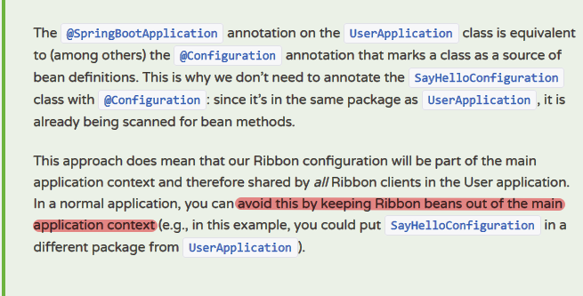

<http://cloud.spring.io/spring-cloud-netflix/multi/multi_spring-cloud-ribbon.html>

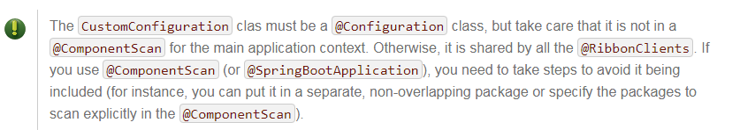

#### 6.5.4步骤

1）新建新的package为com.byf.myrule与主启动类分开

|  |
| --- |
| @Configuration  **public** **class** MySelfRule {  @Bean  **public** IRule myRule() {  **return** **new** RandomRule(); //Ribbon默认是轮询，这里自定义为随机  }  } |

2）修改主启动类

|  |
| --- |
| @EnableEurekaClient  @SpringBootApplication  // 在启动该服务的时候就能够加载自定义Ribbon配置，从而使配置生效  @RibbonClient(name="MICROSERVICE-DEPT", configuration=MySelfRule.**class**)  **public** **class** DeptConsumer80_App  {  **public** **static** **void** main(String[] args)  {  SpringApplication.*run*(DeptConsumer80_App.**class**, args);  }  } |

3）测试

<http://localhost:8080/consumer/dept/get/1>

随机的访问1、2、3号库

#### 6.5.5自定义规则深度解析

1. 问题：依旧轮询策略，但是加上新需求，每台服务器要求被调用5次。也即以前每台机器一次，现在每台机器5次。
2. 解析源码

<https://github.com/Netflix/ribbon/blob/master/ribbon-loadbalancer/src/main/java/com/netflix/loadbalancer/RandomRule.java>

1. 修改随机选择server的算法

|  |
| --- |
| package com.byf.myrule;  import java.util.List;  import com.netflix.client.config.IClientConfig;  import com.netflix.loadbalancer.AbstractLoadBalancerRule;  import com.netflix.loadbalancer.ILoadBalancer;  import com.netflix.loadbalancer.Server;  import com.netflix.servo.jsr166e.ThreadLocalRandom;  public class RandomRuleDiy extends AbstractLoadBalancerRule {  // totalWorkCount = 0; // 当 totalWorkCount == 5医护，index才能往下移动  // index = 0 // 当前对外提供服务的地址  // totalWorkCount需要重新置为零，但是已经达到过一个5次，index = 1  // 分析：5次，但是微服务只有三台8001、8002、8003    private int totalWorkCount = 0;  private int currentIndex = 0;    public Server choose(ILoadBalancer lb, Object key) {  if (lb == null) {  return null;  }  Server server = null;  while (server == null) {  if (Thread.interrupted()) {  return null;  }  List<Server> upList = lb.getReachableServers();  List<Server> allList = lb.getAllServers();  int serverCount = allList.size();  if (serverCount == 0) {  /*  * No servers. End regardless of pass, because subsequent passes  * only get more restrictive.  */  return null;  }  // int index = chooseRandomInt(serverCount);  // server = upList.get(index);  if(totalWorkCount < 5){  server = upList.get(currentIndex);  totalWorkCount++;  } else {  totalWorkCount = 0;  currentIndex ++;  if(currentIndex >= upList.size()){  currentIndex = 0;  }  }  if (server == null) {  /*  * The only time this should happen is if the server list were  * somehow trimmed. This is a transient condition. Retry after  * yielding.  */  Thread.yield();  continue;  }  if (server.isAlive()) {  return (server);  }  // Shouldn't actually happen.. but must be transient or a bug.  server = null;  Thread.yield();  }  return server;  }  protected int chooseRandomInt(int serverCount) {  return ThreadLocalRandom.current().nextInt(serverCount);  }  @Override  public Server choose(Object key) {  return choose(getLoadBalancer(), key);  }  @Override  public void initWithNiwsConfig(IClientConfig clientConfig) {  // TODO Auto-generated method stub    }  }  protected int chooseRandomInt(int serverCount) {  return ThreadLocalRandom.current().nextInt(serverCount);  }  @Override  public Server choose(Object key) {  return choose(getLoadBalancer(), key);  }  @Override  public void initWithNiwsConfig(IClientConfig clientConfig) {  // TODO Auto-generated method stub    }  } |

1. 调用

|  |
| --- |
| @Configuration  **public** **class** MySelfRule {  @Bean  **public** IRule myRule() {  **return** **new** RandomRuleDiy(); //Ribbon默认是轮询，这里自定义为随机  }  } |

1. 测试

<http://localhost:8080/consumer/dept/get/1>

每台微服务调用5次后更换

## 第7节Feign负载均衡

### 7.1概述

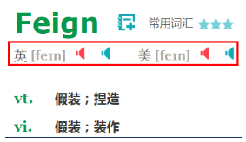

#### 7.1.1官网解释：

http://projects.spring.io/spring-cloud/spring-cloud.html#spring-cloud-feign

Feign是一个声明式WebService客户端。使用Feign能让编写Web Service客户端更加简单, 它的使用方法是定义一个接口，然后在上面添加注解，同时也支持JAX-RS标准的注解。Feign也支持可拔插式的编码器和解码器。Spring Cloud对Feign进行了封装，使其支持了Spring MVC标准注解和HttpMessageConverters。Feign可以与Eureka和Ribbon组合使用以支持负载均衡。

graphic

Feign是一个声明式的Web服务客户端，使得编写Web服务客户端变得非常容易，只需要创建一个接口，然后在上面添加注解即可。

参考官网：https://github.com/OpenFeign/feign

#### 7.1.2Feign能干什么

Feign旨在使编写Java Http客户端变得更容易。

前面在使用Ribbon+RestTemplate时，利用RestTemplate对http请求的封装处理，形成了一套模版化的调用方法。但是在实际开发中，由于对服务依赖的调用可能不止一处，往往一个接口会被多处调用，所以通常都会针对每个微服务自行封装一些客户端类来包装这些依赖服务的调用。所以，Feign在此基础上做了进一步封装，由他来帮助我们定义和实现依赖服务接口的定义。在Feign的实现下，我们只需创建一个接口并使用注解的方式来配置它(以前是Dao接口上面标注Mapper注解,现在是一个微服务接口上面标注一个Feign注解即可)，即可完成对服务提供方的接口绑定，简化了使用Spring cloud Ribbon时，自动封装服务调用客户端的开发量。

之前大家用Ribbon进行负载均衡，功能很强大，甚至可以自定义负载均衡算法

#### 7.1.3Feign是怎么出来的

直接调用我们的微服务来访问。

// private static final String REST_URL_PREFIX = "http://localhost:8001";

改为

**private** **static** **final** String ***REST_URL_PREFIX*** = "http://MICROSERVICE-DEPT";

目前都习惯面向接口编程，比如WebService接口，比如我们的DAO接口，这个已经是大家的规范

1. 微服务名字获得调用地址
2. 通过接口+注解，来获得我们的调用服务。
3. 适应社区其他程序员提出的，还是统一的面向接口编程的套路 --Feign

只需要创建一个接口，然后再上面添加注解即可。

@Mapper

public interface DeptDao

{

}

Feign集成了Ribbon

利用Ribbon维护了MicroServiceCloud-Dept的服务列表信息，并且通过轮询实现了客户端的负载均衡。而与Ribbon不同的是，通过feign只需要定义服务绑定接口且以声明式的方法，优雅而简单的实现了服务调用。

### 7.2Feign使用步骤

1. 参考microservicecloud-consumer-dept-80
2. 新建microservicecloud-consumer-dept-feign

修改主启动类名字

DeptConsumer80_Feign_App

1. microservicecloud-consumer-dept-feign工程pom.xml修改，主要添加对feign的支持

|  |
| --- |
| <!-- Feign相关 -->  <dependency>  <groupId>org.springframework.cloud</groupId>  <artifactId>spring-cloud-starter-feign</artifactId>  </dependency> |

1. 修改microservicecloud-api工程

POM

|  |
| --- |
| <project xmlns=*"http://maven.apache.org/POM/4.0.0"* xmlns:xsi=*"http://www.w3.org/2001/XMLSchema-instance"*  xsi:schemaLocation=*"http://maven.apache.org/POM/4.0.0 http://maven.apache.org/xsd/maven-4.0.0.xsd"*>  <modelVersion>4.0.0</modelVersion>  <parent><!-- 子类里面显示声明才能有明确的继承表现，无意外就是父类的默认版本否则自己定义 -->  <groupId>com.byf.springcloud</groupId>  <artifactId>microservice</artifactId>  <version>0.0.1-SNAPSHOT</version>  </parent>  <artifactId>microservice-api</artifactId><!-- 当前Module我自己叫什么名字 -->  <dependencies><!-- 当前Module需要用到的jar包，按自己需求添加，如果父类已经包含了，可以不用写版本号 -->  <dependency>  <groupId>org.projectlombok</groupId>  <artifactId>lombok</artifactId>  </dependency>  <!-- Feign相关 -->  <dependency>  <groupId>org.springframework.cloud</groupId>  <artifactId>spring-cloud-starter-feign</artifactId>  </dependency>  </dependencies>  </project> |

新建DeptClientService接口并新增注解@FeignClient 最终使用的接口

|  |
| --- |
| @FeignClient(value = "MICROSERVICE-DEPT")  **public** **interface** DeptClientService  {  @RequestMapping(value = "/dept/get/{id}",method = RequestMethod.***GET***)  **public** Dept get(@PathVariable("id") **long** id);    @RequestMapping(value = "/dept/list",method = RequestMethod.***GET***)  **public** List<Dept> list();    @RequestMapping(value = "/dept/add",method = RequestMethod.***POST***)  **public** **boolean** add(Dept dept);  } |

5）microservicecloud-consumer-dept-feign工程修改Controller，添加上一步新建的DeptClientService接口

|  |
| --- |
| @RestController  **public** **class** DeptController_Consumer {  @Autowired  **private** DeptClientService service = **null**;  @RequestMapping(value = "/consumer/dept/get/{id}")  **public** Dept get(@PathVariable("id") Long id) {  **return** **this**.service.get(id);  }  @RequestMapping(value = "/consumer/dept/list")  **public** List<Dept> list() {  **return** **this**.service.list();  }  @RequestMapping(value = "/consumer/dept/add")  **public** Object add(Dept dept) {  **return** **this**.service.add(dept);  }  } |

6）microservicecloud-consumer-dept-feign工程修改主启动类，添加@EnableFeignClients，开启Feign的使用

|  |
| --- |
| @EnableEurekaClient  @SpringBootApplication  @EnableFeignClients(basePackages= {"com.byf.springcloud"})  @ComponentScan("com.byf.springcloud")  **public** **class** DeptConsumer80_Feign_App  {  **public** **static** **void** main(String[] args)  {  SpringApplication.*run*(DeptConsumer80_Feign_App.**class**, args);  }  } |

7）测试

启动3个eureka集群

启动3个部门微服务8001/8002/8003

启动Feign自己启动

http://localhost/consumer/dept/list

Feign自带负载均衡配置项

8）小总结

Feign通过接口的方法调用Rest服务（之前是Ribbon+RestTemplate），

该请求发送给Eureka服务器（http://MICROSERVICECLOUD-DEPT/dept/list）,通过Feign直接找到服务接口，由于在进行服务调用的时候融合了Ribbon技术，所以也支持负载均衡作用。

## 第8节Hystrix断路器

### 8.1概述

#### 8.1.1分布式系统面临的问题

分布式系统面临的问题

复杂分布式体系结构中的应用程序有数十个依赖关系，每个依赖关系在某些时候将不可避免地失败。

graphic

服务雪崩

多个微服务之间调用的时候，假设微服务A调用微服务B和微服务C，微服务B和微服务C又调用其它的微服务，这就是所谓的“扇出”。如果扇出的链路上某个微服务的调用响应时间过长或者不可用，对微服务A的调用就会占用越来越多的系统资源，进而引起系统崩溃，所谓的“雪崩效应”.

对于高流量的应用来说，单一的后端依赖可能会导致所有服务器上的所有资源都在几秒钟内饱和。比失败更糟糕的是，这些应用程序还可能导致服务之间的延迟增加，备份队列，线程和其他系统资源紧张，导致整个系统发生更多的级联故障。这些都表示需要对故障和延迟进行隔离和管理，以便单个依赖关系的失败，不能取消整个应用程序或系统。



B服务同步调用C服务，由于某种原因调用不成功，B就会一直重试，同步等待会造成资源耗尽，B服务也不可用，紧接着A调用B，B不可用，A就会一直重试，同步等待资源耗尽，导致A也不可用，从而整个服务不可用。所以，雪崩效应是应当极力避免的。



#### 8.1.2是什么

防雪崩利器

Hystrix是一个用于处理分布式系统的延迟和容错的开源库，在分布式系统里，许多依赖不可避免的会调用失败，比如超时、异常等，Hystrix能够保证在一个依赖出问题的情况下，不会导致整体服务失败，避免级联故障，以提高分布式系统的弹性。



“断路器”本身是一种开关装置，当某个服务单元发生故障之后，通过断路器的故障监控（类似熔断保险丝），向调用方返回一个符合预期的、可处理的备选响应（FallBack），而不是长时间的等待或者抛出调用方无法处理的异常，这样就保证了服务调用方的线程不会被长时间、不必要地占用，从而避免了故障在分布式系统中的蔓延，乃至雪崩。

#### 8.1.3能干嘛

服务降级

服务熔断

服务限流

接近实时的监控

。。。。。。

#### 8.1.4官网资料

<https://github.com/Netflix/Hystrix/wiki/How-To-Use>

### 8.2服务熔断

#### 8.2.1是什么

服务熔断

熔断机制是应对雪崩效应的一种微服务链路保护机制。

当扇出链路的某个微服务不可用或者响应时间太长时，会进行服务的降级，进而熔断该节点微服务的调用，快速返回"错误"的响应信息。当检测到该节点微服务调用响应正常后恢复调用链路。在SpringCloud框架里熔断机制通过Hystrix实现。Hystrix会监控微服务间调用的状况，当失败的调用到一定阈值，缺省是5秒内20次调用失败就会启动熔断机制。熔断机制的注解是@HystrixCommand。

#### 8.2.2参考microservicecloud-provider-dept-8001

#### 8.2.3新建microservicecloud-provider-dept-hystrix-8001

#### 8.2.4POM

|  |
| --- |
| <!-- hystrix -->  <dependency>  <groupId>org.springframework.cloud</groupId>  <artifactId>spring-cloud-starter-hystrix</artifactId>  </dependency> |

#### 8.2.4YML

|  |
| --- |
| eureka:  client: #客户端注册进eureka服务列表内  service-url:  #defaultZone: http://localhost:7001/eureka  defaultZone: http://eureka7001.com:7001/eureka/,http://eureka7002.com:7002/eureka/,http://eureka7003.com:7003/eureka/  instance:  instance-id: microservice-dept8001-hystrix #自定义服务名称信息  prefer-ip-address: **true** #访问路径可以显示IP地址 |

#### 8.2.5修改DeptController

@HystrixCommand报异常后如何处理

一旦调用服务方法失败并抛出了错误信息后，会自动调用@HystrixCommand标注好的fallbackMethod调用类中的指定方法

|  |
| --- |
| @RestController  **public** **class** DeptController {  @Autowired  **private** DeptService service = **null**;  @RequestMapping(value = "/dept/get/{id}", method = RequestMethod.***GET***)  @HystrixCommand(fallbackMethod = "processHystrix_Get")  **public** Dept get(@PathVariable("id") Long id) {  Dept dept = **this**.service.get(id);  **if** (**null** == dept) {  **throw** **new** RuntimeException("该ID：" + id + "没有没有对应的信息");  }  **return** dept;  }  **public** Dept processHystrix_Get(@PathVariable("id") Long id) {  **return** **new** Dept().setDeptno(id).setDname("该ID：" + id + "没有没有对应的信息,null--@HystrixCommand")  .setDb_source("no this database in MySQL");  }  } |

配置默认的fallback方法

|  |
| --- |
| @RestController  @DefaultProperties(defaultFallback = “defaultFallback”)  **public** **class** DeptController {  @Autowired  **private** DeptService service = **null**;  @RequestMapping(value = "/dept/get/{id}", method = RequestMethod.***GET***)  @HystrixCommand~~(fallbackMethod = "processHystrix_Get")~~  **public** Dept get(@PathVariable("id") Long id) {  Dept dept = **this**.service.get(id);  **if** (**null** == dept) {  **throw** **new** RuntimeException("该ID：" + id + "没有没有对应的信息");  }  **return** dept;  }  **public** Dept processHystrix_Get(@PathVariable("id") Long id) {  **return** **new** Dept().setDeptno(id).setDname("该ID：" + id + "没有没有对应的信息,null--@HystrixCommand")  .setDb_source("no this database in MySQL");  }  **public** Dept defaultFallback(@PathVariable("id") Long id) {  **return** **new** Dept().setDeptno(id).setDname("默认提示：该ID：" + id + "没有没有对应的信息,null--@HystrixCommand")  .setDb_source("no this database in MySQL");  }  } |

#### 8.2.6修改主启动类DeptProvider8001_Hystrix_App并添加新注解@EnableCircuitBreaker

#### 8.2.7 测试

3个eureka先启动

主启动类DeptProvider8001_Hystrix_App

Consumer启动microservicecloud-consumer-dept-80

[http://localhost/consumer/dept/get/0](http://localhost/consumer/dept/get/112)

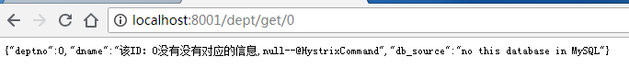

#### 8.2.8测试：熔断器半开状态

依赖隔离

·线程池隔离

服务熔断

·circuitBreaker：断路器，及时切断故障电路

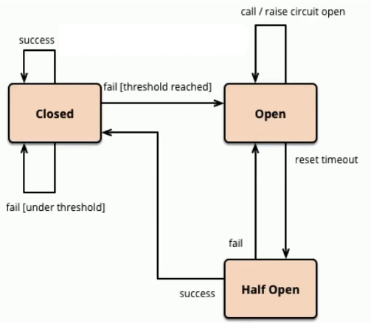

Closed：熔断器的关闭状态；

Open：熔断器的开启状态，由于调用失败次数到了一定阈值（10秒内超过了20次），或一定的比例***circuitBreakerErrorThresholdPercentage***（10秒内超过50%以上），就会启用熔断机制，使熔断器打开状态，此时调用降级服务提供的逻辑；

HalfOpen：熔断器打开状态，由于时钟选项***circuitBreakerSleepWindowInMilliseconds*** 到了默认的时间，熔断器进入半熔断状态，允许定量的服务请求，如果调用都成功了***circuitBreakerRequestVolumeThreshold*** ，或到达一定成功的比例，则认为恢复了，就会关闭熔断器，否则，认为还没好，就又进入熔断器打开状态，此时调用降级服务提供的逻辑，休眠时间窗重新计时。

**private** **static** **final** Integer ***default_circuitBreakerRequestVolumeThreshold*** = 20;// default => statisticalWindowVolumeThreshold: 20 requests in 10 seconds must occur before statistics matter

**private** **static** **final** Integer ***default_circuitBreakerSleepWindowInMilliseconds*** = 5000;// default => sleepWindow: 5000 = 5 seconds that we will sleep before trying again after tripping the circuit

**private** **static** **final** Integer ***default_circuitBreakerErrorThresholdPercentage*** = 50;// default => errorThresholdPercentage = 50 = if 50%+ of requests in 10 seconds are failures or latent then we will trip the circuit

|  |
| --- |
| @RestController  **public** **class** DeptController {  @Autowired  **private** DeptService service = **null**;  @RequestMapping(value = "/dept/get/{id}", method = RequestMethod.***GET***)  @HystrixCommand(fallbackMethod = "processHystrix_Get", commandProperties = {  @HystrixProperty(name = "circuitBreaker.enabled", value = "true"),  @HystrixProperty(name = "circuitBreaker.requestVolumeThreshold", value = "10"),  @HystrixProperty(name = "circuitBreaker.sleepWindowInMilliseconds", value = "10000"),  @HystrixProperty(name = "circuitBreaker.errorThresholdPercentage", value = "60")  })  **public** Dept get(@PathVariable("id") Long id) **throws** InterruptedException {  Dept dept = **this**.service.get(id);  // 模拟在获取数据时超时  **if**(id % 2 == 0) {  Thread.*sleep*(2000);  }  **if** (**null** == dept) {  **throw** **new** RuntimeException("该ID：" + id + "没有没有对应的信息");  }  System.***out***.println(dept.toString());  **return** dept;  }  **public** Dept processHystrix_Get(@PathVariable("id") Long id) {  **return** **new** Dept().setDeptno(id).setDname("该ID：" + id + "没有没有对应的信息,null--@HystrixCommand")  .setDb_source("no this database in MySQL");  }  } |

#### 8.2.9总结

Hystrix断路器

1. Maven---GAV坐标
2. 相应技术组件的新注解标签
3. @EnableCircuitBreaker//对hystrixR熔断机制的支持
4. @HystrixCommand(fallbackMethod = "processHystrix_Get")

向调用方返回一个符合预期的、可处理的备选响应（FallBack），而不是长时间的等待或者抛出调用方法处理的异常

会进行服务的降级，进而熔断该节点微服务的调用，快速返回“错误”的响应信息。

### 8.3服务降级

#### 8.3.1是什么

双十一下单，提示哎呦喂挤爆了，还有一些APP在秒杀的时候，提示网络开小差了，稍后再来，火车票抢票刷票。

整体资源快不够了，忍痛将某些服务先关掉，待渡过难关，再开启回来。

优先核心服务，非核心服务不可用或若可用。例如，电商秒杀时，优先选择商品订单支付服务，保证这些核心服务可用，另外一些广告、积分非核心服务，提供部分服务也是可以的。

#### 8.3.2服务降级处理是在客户端实现完成的，与服务端没有关系

触发降级：

1）目标服务不可用，客户端触发降级；

2）客户端的异常逻辑，服务内部可以主动抛出异常，触发降级，例如，并发数太高，数据库连接数太多了，抛出异常触发降级。

#### 8.3.3修改microservicecloud-api工程， 根据已经有的DeptClientService接口新建一个实现了 FallbackFactory接口的类DeptClientServiceFallbackFactory

不要忘记在类上面新增@Component注解

#### 8.3.4修改microservicecloud-api工程，DeptClientService接口在注解@FeignClient中添加fallbackFactory属性值

#### 8.3.5microservicecloud-api工程

mvn clean install

#### 8.3.6microservicecloud-consumer-dept-feign工程修改YML

YML

|  |
| --- |
| server:  port: 8080    feign:  hystrix:  enabled: **true**    eureka:  client:  register-with-eureka: **false**  service-url:  defaultZone: http://eureka7001.com:7001/eureka/,http://eureka7002.com:7002/eureka/,http://eureka7003.com:7003/eureka/ |

#### 8.3.7测试：模拟服务宕机

1）3个eureka先启动

2）微服务microservicecloud-provider-dept-8001启动

3）microservicecloud-consumer-dept-feign启动

4）正常访问测试

http://localhost/consumer/dept/get/1

5）故意关闭微服务microservicecloud-provider-dept-8001

6）客户端自己调用提示

http://localhost/consumer/dept/get/1

此时服务端provider已经down了，但是我们做了服务降级处理，让客户端在服务端不可用时也会获得提示信息而不会挂起耗死服务器

#### 8.3.8测试：模拟请求数据超时

1）3个eureka先启动

2）微服务microservicecloud-provider-dept-8001启动

3）microservicecloud-consumer-dept-feign启动

4）正常访问测试

<http://localhost/consumer/dept/get/1>



请求时长不超过1000ms

5）将微服务microservicecloud-provider-dept-8001的服务方法，在可能出现超时的从数据库获取数据位置，增加延时，模拟获取数据超时

|  |
| --- |
| @RestController  **public** **class** DeptController {  @Autowired  **private** DeptService service = **null**;  @RequestMapping(value = "/dept/get/{id}", method = RequestMethod.***GET***)  @HystrixCommand(fallbackMethod = "processHystrix_Get")  **public** Dept get(@PathVariable("id") Long id) **throws** InterruptedException {  Dept dept = **this**.service.get(id);  // 模拟在获取数据时超时  Thread.*sleep*(2000);  **if** (**null** == dept) {  **throw** **new** RuntimeException("该ID：" + id + "没有没有对应的信息");  }  System.***out***.println(dept.toString());  **return** dept;  }  **public** Dept processHystrix_Get(@PathVariable("id") Long id) {  **return** **new** Dept().setDeptno(id).setDname("该ID：" + id + "没有没有对应的信息,null--@HystrixCommand")  .setDb_source("no this database in MySQL");  }  } |

6）再次访问正常接口

<http://localhost/consumer/dept/get/1>



请求时长1.05s，这时已经超过了Hystrix的最大执行超时时间1000ms，为了避免同步等待，直接Fallback。

Hystrix默认属性定义com.netflix.hystrix.HystrixCommandProperties.class

7）设置Hystrix的最大超时时间

|  |
| --- |
| @RestController  **public** **class** DeptController {  @Autowired  **private** DeptService service = **null**;  @RequestMapping(value = "/dept/get/{id}", method = RequestMethod.***GET***)  @HystrixCommand(fallbackMethod = "processHystrix_Get", commandProperties = {  @HystrixProperty(name = "execution.isolation.thread.timeoutInMilliseconds", value = "3000"),  @HystrixProperty(name = "execution.timeout.enabled", value = "false")  })  **public** Dept get(@PathVariable("id") Long id) **throws** InterruptedException {  Dept dept = **this**.service.get(id);  // 模拟在获取数据时超时  **if**(id % 2 == 0) {  Thread.*sleep*(2000);  }  **if** (**null** == dept) {  **throw** **new** RuntimeException("该ID：" + id + "没有没有对应的信息");  }  System.***out***.println(dept.toString());  **return** dept;  }  **public** Dept processHystrix_Get(@PathVariable("id") Long id) {  **return** **new** Dept().setDeptno(id).setDname("该ID：" + id + "没有没有对应的信息,null--@HystrixCommand")  .setDb_source("no this database in MySQL");  }  } |

再次访问正常接口

[http://localhost/consumer/dept/get/2](http://localhost/consumer/dept/get/1)

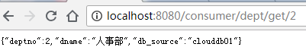



### 8.4总结

1. 服务熔断

一般是某个服务故障或者异常引起，类似现实世界的“保险丝”，当某个异常条件被触发，直接熔断这个服务，，而不是一直等到此服务超时。

1. 服务降级

所谓降级，一般从整体负荷考虑。就是当某个服务熔断之后，服务器不再被调用，此时客户端可以自己准备一个本地的fallback回调，返回一个缺省值。

这样做，虽然服务水平下降，但是好歹可用，比直接挂掉要强。

### 8.5常见配置

1）设置熔断超时时间

|  |
| --- |
| feign:  hystrix:  enabled: **true**    hystrix:  command:  default:  execution:  isolation:  thread:  timeoutInMilliseconds: 1000  get: # commandKey默认使用方法名  execution:  isolation:  thread:  timeoutInMilliseconds: 3000 |

2）设置熔断器属性

|  |
| --- |
| feign:  hystrix:  enabled: **true**    hystrix:  command:  default:  execution:  isolation:  thread:  timeoutInMilliseconds: 1000  circuitBreaker:  enabled: **true**  requestVolumeThreshold: 10  sleepWindowInMilliseconds: 10000  errorThresholdPercentage: 60 |

失败请求在10秒内到达阈值10次，或超过60%

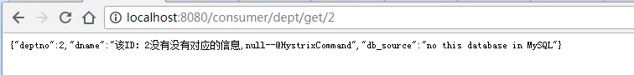

则会进入熔断器打开状态，随后10秒的服务都会使用上述降级逻辑，即正常请求访问时，也是降级逻辑：

请求不会等到超时在熔断，而是直接熔断



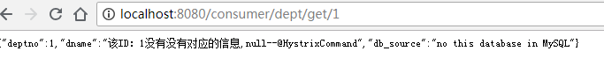

### 8.5服务监控hystrixDashboard

#### 8.5.1概述

除了隔离依赖服务的调用以外，Hystrix还提供了准实时的调用监控（Hystrix Dashboard），Hystrix会持续地记录所有通过Hystrix发起的请求的执行信息，并以统计报表和图形的形式展示给用户，包括每秒执行多少请求多少成功，多少失败等。Netflix通过hystrix-metrics-event-stream项目实现了对以上指标的监控。Spring Cloud也提供了Hystrix Dashboard的整合，对监控内容转化成可视化界面。

#### 8.5.2Case步骤

1）新建工程microservicecloud-consumer-hystrix-dashboard

2）POM

|  |
| --- |
| <project xmlns=*"http://maven.apache.org/POM/4.0.0"* xmlns:xsi=*"http://www.w3.org/2001/XMLSchema-instance"* xsi:schemaLocation=*"http://maven.apache.org/POM/4.0.0 http://maven.apache.org/xsd/maven-4.0.0.xsd"*>  <modelVersion>4.0.0</modelVersion>  <parent>  <groupId>com.byf.springcloud</groupId>  <artifactId>microservice</artifactId>  <version>0.0.1-SNAPSHOT</version>  </parent>  <artifactId>microservice-consumer-hystrix-dashboard</artifactId>  <dependencies>  <!-- 自己定义的api -->  <dependency>  <groupId>com.byf.springcloud</groupId>  <artifactId>microservice-api</artifactId>  <version>${project.version}</version>  </dependency>  <dependency>  <groupId>org.springframework.boot</groupId>  <artifactId>spring-boot-starter-web</artifactId>  </dependency>  <!-- 修改后立即生效，热部署 -->  <dependency>  <groupId>org.springframework</groupId>  <artifactId>springloaded</artifactId>  </dependency>  <dependency>  <groupId>org.springframework.boot</groupId>  <artifactId>spring-boot-devtools</artifactId>  </dependency>  <!-- Ribbon相关 -->  <dependency>  <groupId>org.springframework.cloud</groupId>  <artifactId>spring-cloud-starter-eureka</artifactId>  </dependency>  <dependency>  <groupId>org.springframework.cloud</groupId>  <artifactId>spring-cloud-starter-ribbon</artifactId>  </dependency>  <dependency>  <groupId>org.springframework.cloud</groupId>  <artifactId>spring-cloud-starter-config</artifactId>  </dependency>  <!-- feign相关 -->  <dependency>  <groupId>org.springframework.cloud</groupId>  <artifactId>spring-cloud-starter-feign</artifactId>  </dependency>  <!-- hystrix和 hystrix-dashboard相关-->  <dependency>  <groupId>org.springframework.cloud</groupId>  <artifactId>spring-cloud-starter-hystrix</artifactId>  </dependency>  <dependency>  <groupId>org.springframework.cloud</groupId>  <artifactId>spring-cloud-starter-hystrix-dashboard</artifactId>  </dependency>  </dependencies>  </project> |

1. YML

|  |
| --- |
| server:  port: 9001 |

1. 主启动类改名+新注解@EnableHystrixDashboard

|  |
| --- |
| @SpringBootApplication  @EnableHystrixDashboard  **public** **class** DeptConsumer_DashBoard_App  {  **public** **static** **void** main(String[] args)  {  SpringApplication.*run*(DeptConsumer_DashBoard_App.**class**,args);  }  } |

1. 所有Provider微服务提供类(8001/8002/8003)都需要监控依赖配置

注意：provider除了需要配置actuator的依赖以外，还需要有熔断的服务方法

|  |
| --- |
| <!-- actuator监控信息完善 -->  <dependency>  <groupId>org.springframework.boot</groupId>  <artifactId>spring-boot-starter-actuator</artifactId>  </dependency> |

1. 启动microservicecloud-consumer-hystrix-dashboard该微服务监控消费端

7）启动3个eureka集群

启动microservicecloud-provider-dept-hystrix-8001

http://localhost:8001/dept/get/1

http://localhost:8001/hystrix.stream

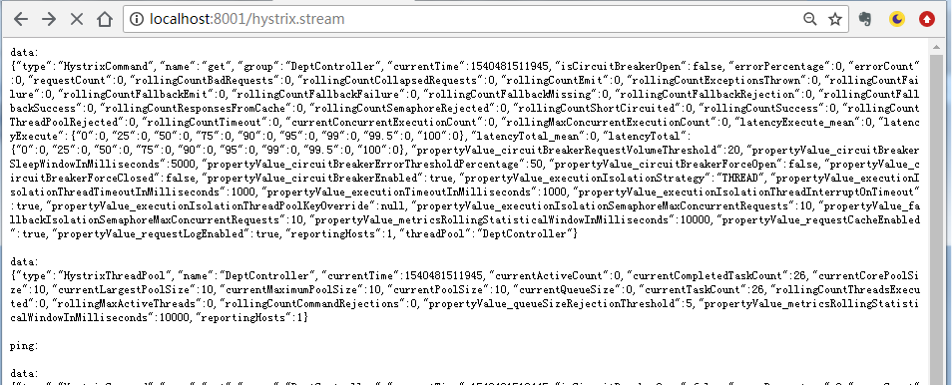

8）启动的相关微服务工程

9）监控测试

多次刷新http://localhost:8001/dept/get/1

观察监控窗口

填写监控地址：

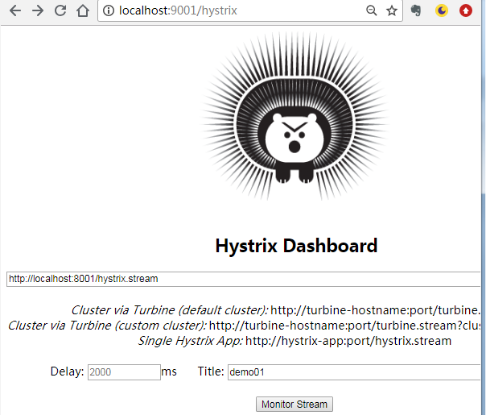

监控结果

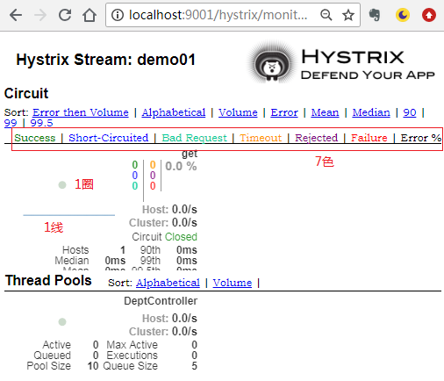

如何看？

7色

1圈

实心圆：共有两种含义。它通过颜色的变化代表了实例的健康程度，它的健康度从绿色<黄色<橙色<红色递减。

该实心圆除了颜色的变化之外，它的大小也会根据实例的请求流量发生变化，流量越大该实心圆就越大。所以通过该实心圆的展示，就可以在大量的实例中快速的发现故障实例和高压力实例。

1线

曲线：用来记录2分钟内流量的相对变化，可以通过它来观察到流量的上升和下降趋势。

整图说明

graphic

搞懂一个才能看懂复杂的

graphic

## 第9节Zuul路由网关

### 9.1概述

1. 是什么

Zuul包含了对请求的路由和过滤两个最主要的功能：

其中路由功能负责将外部请求转发到具体的微服务实例上，是实现外部访问统一入口的基础而过滤器功能则负责对请求的处理过程进行干预，是实现请求校验、服务聚合等功能的基础.

Zuul和Eureka进行整合，将Zuul自身注册为Eureka服务治理下的应用，同时从Eureka中获得其他微服务的消息，也即以后的访问微服务都是通过Zuul跳转后获得。

注意：Zuul服务最终还是会注册进Eureka

提供=代理+路由+过滤三大功能

1. 能干嘛

路由

过滤

1. 官网资料

<https://github.com/Netflix/zuul/wiki/Getting-Started>

### 9.2路由基本配置

#### 9.2.1新建Module模块microservice-zuul-gateway-9527

#### 9.2.2POM

|  |
| --- |
| <project xmlns=*"http://maven.apache.org/POM/4.0.0"* xmlns:xsi=*"http://www.w3.org/2001/XMLSchema-instance"* xsi:schemaLocation=*"http://maven.apache.org/POM/4.0.0 http://maven.apache.org/xsd/maven-4.0.0.xsd"*>  <modelVersion>4.0.0</modelVersion>  <parent>  <groupId>com.byf.springcloud</groupId>  <artifactId>microservice</artifactId>  <version>0.0.1-SNAPSHOT</version>  </parent>  <artifactId>microservice-zuul-gateway-9527</artifactId>  <dependencies>  <!-- zuul路由网关 -->  <dependency>  <groupId>org.springframework.cloud</groupId>  <artifactId>spring-cloud-starter-zuul</artifactId>  </dependency>  <dependency>  <groupId>org.springframework.cloud</groupId>  <artifactId>spring-cloud-starter-eureka</artifactId>  </dependency>  <!-- actuator监控 -->  <dependency>  <groupId>org.springframework.boot</groupId>  <artifactId>spring-boot-starter-actuator</artifactId>  </dependency>  <!-- hystrix容错-->  <dependency>  <groupId>org.springframework.cloud</groupId>  <artifactId>spring-cloud-starter-hystrix</artifactId>  </dependency>  <dependency>  <groupId>org.springframework.cloud</groupId>  <artifactId>spring-cloud-starter-config</artifactId>  </dependency>  <!-- 日常标配 -->  <dependency>  <groupId>com.byf.springcloud</groupId>  <artifactId>microservice-api</artifactId>  <version>${project.version}</version>  </dependency>  <dependency>  <groupId>org.springframework.boot</groupId>  <artifactId>spring-boot-starter-jetty</artifactId>  </dependency>  <dependency>  <groupId>org.springframework.boot</groupId>  <artifactId>spring-boot-starter-web</artifactId>  </dependency>  <dependency>  <groupId>org.springframework.boot</groupId>  <artifactId>spring-boot-starter-test</artifactId>  </dependency>  <!-- 热部署插件 -->  <dependency>  <groupId>org.springframework</groupId>  <artifactId>springloaded</artifactId>  </dependency>  <dependency>  <groupId>org.springframework.boot</groupId>  <artifactId>spring-boot-devtools</artifactId>  </dependency>  </dependencies>    </project> |

#### 9.2.3YML

|  |
| --- |
| server:  port: 9527    spring:  application:  name: microservice-zuul-gateway    eureka:  client:  service-url:  defaultZone: http://eureka7001.com:7001/eureka,http://eureka7002.com:7002/eureka,http://eureka7003.com:7003/eureka  instance:  instance-id: gateway-9527.com  prefer-ip-address: **true**      info:  app.name: byf-microservice  company.name: www.byf.com  build.artifactId: $project.artifactId$  build.version: $project.version$ |

#### 9.2.4hosts修改

127.0.0.1 myzuul.com

#### 9.2.5主启动类

|  |
| --- |
| @SpringBootApplication  @EnableZuulProxy  **public** **class** Zuul_9527_StartSpringCloudApp  {  **public** **static** **void** main(String[] args)  {  SpringApplication.*run*(Zuul_9527_StartSpringCloudApp.**class**, args);  }  } |

#### 9.2.6启动

三个eureka集群

一个服务提供类microservice-provider-dept-8001

一个路由

#### 9.2.7测试

不用路由：<http://localhost:8001/dept/get/2>

启用路由：<http://myzuul.com:9527/microservicecloud-dept/dept/get/2>

### 9.3路由访问映射规则

1. 工程microservicecloud-zuul-gateway-9527

2）代理名称

before

http://myzuul.com:9527/microservice-dept/dept/get/2

YML

|  |
| --- |
| zuul:  routes:  mydept.serviceId: microservice-dept  mydept.path: /mydept/** |

after

<http://myzuul.com:9527/mydept/dept/get/1>

此时问题

路由访问OK ：http://myzuul.com:9527/mydept/dept/get/1

原路径访问OK：http://myzuul.com:9527/microservicedept/dept/get/2

3）原真实服务名忽略

YML

|  |
| --- |
| zuul:  ignored-services: microservice-dept  routes:  mydept.serviceId: microservice-dept  mydept.path: /mydept/** |

单个具体，多个可以用"*"

|  |
| --- |
| zuul:  ignored-services: "*"  routes:  mydept.serviceId: microservice-dept  mydept.path: /mydept/** |

4）设置统一公共前缀

YML

|  |
| --- |
| zuul:  prefix: /byf  ignored-services: "*"  routes:  mydept.serviceId: microservice-dept  mydept.path: /mydept/** |

<http://myzuul.com:9527/byf/mydept/dept/get/1>

5）最后YML

|  |
| --- |
| server:  port: 9527    spring:  application:  name: microservice-zuul-gateway    eureka:  client:  service-url:  defaultZone: http://eureka7001.com:7001/eureka,http://eureka7002.com:7002/eureka,http://eureka7003.com:7003/eureka  instance:  instance-id: gateway-9527.com  prefer-ip-address: **true**    zuul:  prefix: /byf  ignored-services: "*"  routes:  mydept.serviceId: microservice-dept  mydept.path: /mydept/**    info:  app.name: byf-microservice  company.name: www.byf.com  build.artifactId: $project.artifactId$  build.version: $project.version$ |

## 第10节SpringCloud Config分布式配置中心

### 10.1概述

#### 10.1.1分布式系统面临的问题

微服务以为着要将单体应用中的业务拆分为一个个子服务，每个服务的粒度相对较小，因此系统中会出现大量的服务。由于每个服务都需要必要的配置信息才能运行，所以一套集中式的、动态的配置管理设施是必不可少的。SpringCloud提供了ConfigServer来解决这个问题，我们每一个微服务自己带一个application.yml，上百个配置文件的管理....0.0

#### 10.1.2是什么

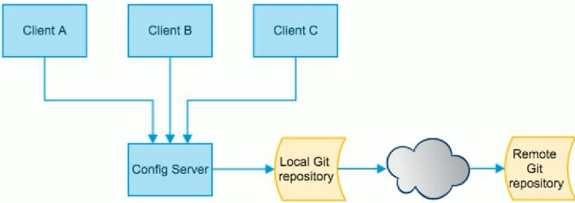

SpringCloud Config为微服务架构中的微服务提供集中化的外部配置支持，配置服务器为各个不同微服务应用的所有环境提供了一个中心化的外部配置。

#### 10.1.3怎么玩

SpringCloud Config分为服务端和客户端两部分

服务端也称为分布式配置中心，他是一个独立的微服务应用，用来连接配置服务器并为客户端提供获取配置信息，加密/解密信息等访问接口。

客户端则是通过指定的配置中心来管理应用资源，以及与业务相关的配置内容，并在启动的时候从配置中心来获取和加载配置信息；

配置服务器默认采用git来存储配置信息，这样就有助于环境配置进行版本管理，并且可以通过git客户端工具来方便地管理和访问配置内容。

#### 10.1.4能干嘛

1. 集中管理配置文件
2. 不容环境不同配置，动态化的诶之更新，分环境部署比如dev/test/prod/beta/release
3. 运行期间动态调整配置，不再需要在每个服务部署的机器上编写配置文件，服务会向配置中心统一拉取配置自己的
4. 当配置发生变动时，服务不需要重启即可感知到配置的变化并应用新的配置；
5. 将配置信息以REST接口的形式暴露

#### 10.1.5与GitHub整合配置

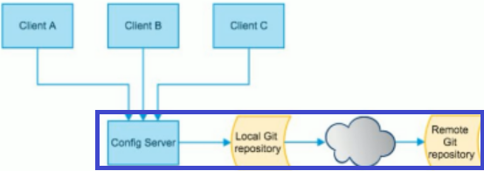

### 10.2SpringCloud Config服务端配置

#### 10.2.1用自己的Github账号在Github上新建一个名为microservice-config的新Repository

#### 10.2.2由上一步获得SSH协议的git地址

[git@github.com:byf312358196/microservice-config.git](mailto:git@github.com:byf312358196/microservice-config.git)

#### 10.2.3本地硬盘目录上新建git仓库并clone

1. 本地地址：F:\BYF\SpringCloudConfig
2. Git命令：

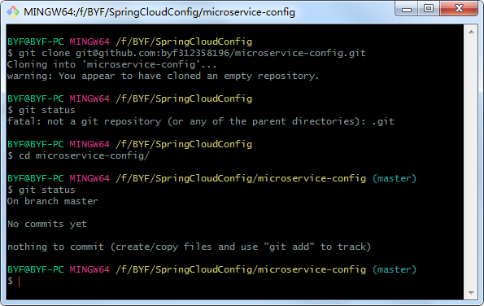

#### 10.2.4在本地D:\SpringCLoud\microservice-config里新建一个application.yml

YML内容

|  |
| --- |
| spring:  profiles:  active:  - dev  ---  spring:  profiles: dev #开发环境  application:  name: microservice-config-byf-dev  ---  spring:  profiles: test #测试环境  application:  name: microservice-config-byf-test  # 保存为UTF-8格式 |

保存格式必须为UTF-8

#### 10.2.5将上一步的YML文件推送到github上

1. git add.
2. git commit -m “init yml”
3. git push origin master
4. 步骤结果：

命令清单

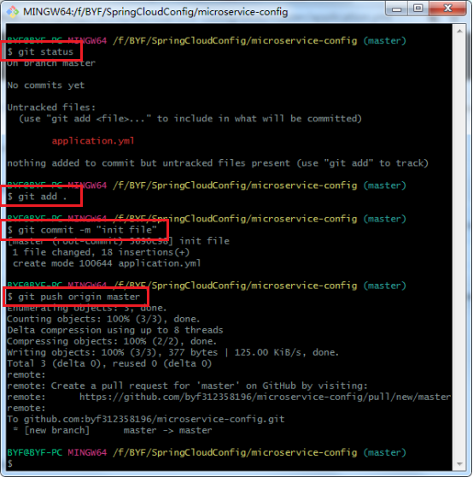

GitHub提交结果



#### 10.2.6新建Module模块microservice-config-3344

它即为Cloud的配置中心模块

#### 10.2.7POM

|  |
| --- |
| <project xmlns=*"http://maven.apache.org/POM/4.0.0"* xmlns:xsi=*"http://www.w3.org/2001/XMLSchema-instance"* xsi:schemaLocation=*"http://maven.apache.org/POM/4.0.0 http://maven.apache.org/xsd/maven-4.0.0.xsd"*>  <modelVersion>4.0.0</modelVersion>  <parent>  <groupId>com.byf.springcloud</groupId>  <artifactId>microservice</artifactId>  <version>0.0.1-SNAPSHOT</version>  </parent>  <artifactId>microservice-config-3344</artifactId>  <dependencies>  <!-- SpringCloud Config -->  <dependency>  <groupId>org.springframework.cloud</groupId>  <artifactId>spring-cloud-config-server</artifactId>  </dependency>  <!-- 避免Config的Git插件报错：org/eclipse/jgit/api/TransportConfigCallbak -->  <dependency>  <groupId>org.eclipse.jgit</groupId>  <artifactId>org.eclipse.jgit</artifactId>  <version>4.10.0.201712302008-r</version>  </dependency>  <!-- hystrix -->  <dependency>  <groupId>org.springframework.cloud</groupId>  <artifactId>spring-cloud-starter-hystrix</artifactId>  </dependency>    <!-- 将微服务provider侧注册进eureka -->  <dependency>  <groupId>org.springframework.cloud</groupId>  <artifactId>spring-cloud-starter-eureka</artifactId>  </dependency>  <dependency>  <groupId>org.springframework.cloud</groupId>  <artifactId>spring-cloud-starter-config</artifactId>  </dependency>  <!-- actuator监控信息完善 -->  <dependency>  <groupId>org.springframework.boot</groupId>  <artifactId>spring-boot-starter-actuator</artifactId>  </dependency>  <dependency>  <groupId>org.mybatis.spring.boot</groupId>  <artifactId>mybatis-spring-boot-starter</artifactId>  </dependency>  <dependency>  <groupId>org.springframework.boot</groupId>  <artifactId>spring-boot-starter-jetty</artifactId>  </dependency>  <dependency>  <groupId>org.springframework.boot</groupId>  <artifactId>spring-boot-starter-web</artifactId>  </dependency>  <dependency>  <groupId>org.springframework.boot</groupId>  <artifactId>spring-boot-starter-test</artifactId>  </dependency>  <!-- 修改后立即生效，热部署 -->  <dependency>  <groupId>org.springframework</groupId>  <artifactId>springloaded</artifactId>  </dependency>  <dependency>  <groupId>org.springframework.boot</groupId>  <artifactId>spring-boot-devtools</artifactId>  </dependency>  </dependencies>  </project> |

#### 10.2.8YML

|  |
| --- |
| server:  port: 3344    spring:  application:  name: microservice-config  cloud:  config:  server:  git:  uri: git@github.com:byf312358196/microservice-config.git #GitHub上面的git仓库名字 |

#### 10.2.9主启动类添加注解

|  |
| --- |
| @SpringBootApplication  @EnableConfigServer  **public** **class** Config_3344_StartSpringCloudApp {  **public** **static** **void** main(String[] args) {  SpringApplication.*run*(Config_3344_StartSpringCloudApp.**class**, args);  }  } |

#### 10.2.10 windows下修改hosts文件，添加映射

127.0.0.1 config-3344.com

#### 10.2.11测试通过Config微服务是否可以从GitHub上获取配置内容

启动单个SpringCloud Config，并访问：

<http://config-3344.com:3344/application-dev.yml>

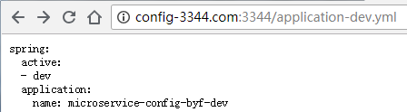

<http://config-3344.com:3344/application-test.yml>

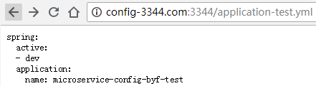

<http://config-3344.com:3344/application-1321.yml>

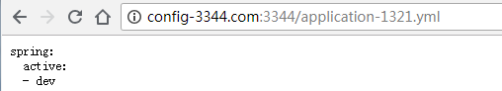

#### 10.2.12配置读取规则

1. 官网

/{application}/{profile}[/{label}]

/{application}-{profile}.yml

/{label}/{application}-{profile}.yml

/{application}-{profile}.properties

/{label}/{application}-{profile}.properties

2）/{application}-{profile}.yml

<http://config-3344.com:3344/application-dev.yml>

<http://config-3344.com:3344/application-test.yml>

[http://config-3344.com:3344/application-xxxx.yml](http://config-3344.com:3344/application-1321.yml)（不存在的配置）

3）/{application}/{profile}[/{label}]

<http://config-3344.com:3344/application/dev/master>

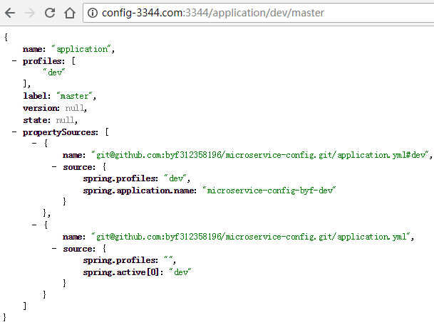

4）/{label}/{application}-{profile}.yml

<http://config-3344.com:3344/master/application-dev.yml>

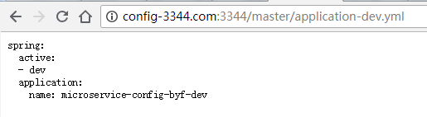

10.2.13成功实现了用SpringCloud Config通过GitHub获取配置

### 10.3SpringCloud Config客户端配置与测试

#### 10.3.1在本地D:\SpringCLoud\microservice-config里新建一个microservice-config-client.yml

YML内容

|  |
| --- |
| server:  port: 8021  spring:  profiles: dev  application:  name: microservice-config-client  eureka:  client:  service-url:  defaultZone: http://eureka-dev.com:7001/eureka    ---  server:  port: 8202  spring:  profiles: test  application:  name: microservice-config-client  eureka:  client:  service-url:  defaultZone: http://eureka-dev.com:7001/eureka  # 保存为UTF-8格式 |

保存格式必须为UTF-8

#### 10.2.5将上一步的YML文件推送到github上

1）git add.

2）git commit -m “init yml”

3）git push origin master

4）步骤结果：

命令清单

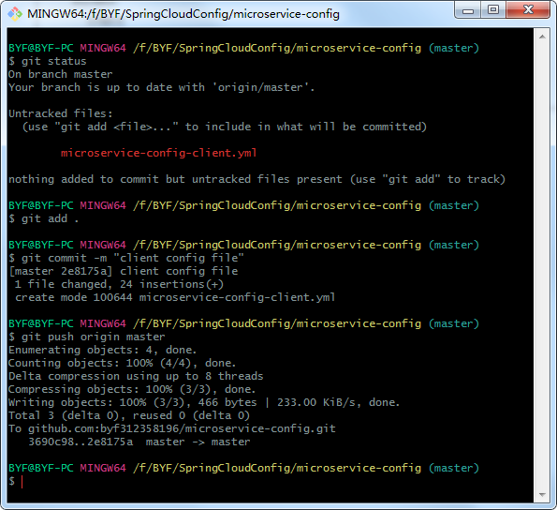

GitHub提交结果

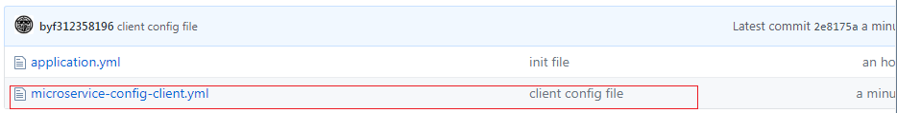

#### 10.2.6新建Module模块microservice-config-client-3355

它即为Cloud的配置中心客户端模块

#### 10.2.7POM

|  |
| --- |
| <project xmlns=*"http://maven.apache.org/POM/4.0.0"* xmlns:xsi=*"http://www.w3.org/2001/XMLSchema-instance"* xsi:schemaLocation=*"http://maven.apache.org/POM/4.0.0 http://maven.apache.org/xsd/maven-4.0.0.xsd"*>  <modelVersion>4.0.0</modelVersion>  <parent>  <groupId>com.byf.springcloud</groupId>  <artifactId>microservice</artifactId>  <version>0.0.1-SNAPSHOT</version>  </parent>  <artifactId>microservice-config-client-3355</artifactId>  <dependencies>  <!-- SpringCloud Config客户端 -->  <dependency>  <groupId>org.springframework.cloud</groupId>  <artifactId>spring-cloud-starter-config</artifactId>  </dependency>  <dependency>  <groupId>org.springframework.boot</groupId>  <artifactId>spring-boot-starter-actuator</artifactId>  </dependency>  <dependency>  <groupId>org.springframework.cloud</groupId>  <artifactId>spring-cloud-starter-hystrix</artifactId>  </dependency>  <dependency>  <groupId>org.springframework.cloud</groupId>  <artifactId>spring-cloud-starter-eureka</artifactId>  </dependency>  <dependency>  <groupId>org.springframework.cloud</groupId>  <artifactId>spring-cloud-starter-config</artifactId>  </dependency>  <dependency>  <groupId>org.springframework.boot</groupId>  <artifactId>spring-boot-starter-jetty</artifactId>  </dependency>  <dependency>  <groupId>org.springframework.boot</groupId>  <artifactId>spring-boot-starter-web</artifactId>  </dependency>  <dependency>  <groupId>org.springframework.boot</groupId>  <artifactId>spring-boot-starter-test</artifactId>  </dependency>  <dependency>  <groupId>org.springframework</groupId>  <artifactId>springloaded</artifactId>  </dependency>  <dependency>  <groupId>org.springframework.boot</groupId>  <artifactId>spring-boot-devtools</artifactId>  </dependency>  </dependencies>  </project> |

#### 10.2.8bootstrap.yml

1）是什么

application.yml是用户级的资源配置项

bootstrap.yml是系统级的，优先级更高

SpringCloud会创建一个Bootstrap Context，作为Spring应用的Application Context的父上下文。初始化的时候，Bootstrap Context负责从外部资源加载配置属性并解析配置。这两个上下文共享一个从外部获取的Environment。Bootstrap属性有高优先级，默认情况下，他们不会被本地配置覆盖。Bootstrap Context和Application Context有着不同的约定，所以新增加了一个bootstrap.yml文件，保证Bootstrap Context和Application Context配置分离。

1. 内容

bootstrap.yml

|  |
| --- |
| spring:  cloud:  config:  name: microservice-config-client #需要从github上读取的资源名称，注意没有yml后缀名  profile: test #本次访问的配置项  label: master  uri: http://config-3344.com:3344 #本微服务启动后先去找3344号服务，通过SpringCloudConfig获取GitHub的服务地址 |

applocation.yml

|  |
| --- |
| spring:  application:  name: microservice-config-client |

#### 10.2.9主启动类添加注解

|  |
| --- |
| @SpringBootApplication  **public** **class** ConfigClient_3355_StartSpringCloudApp  {  **public** **static** **void** main(String[] args)  {  SpringApplication.*run*(ConfigClient_3355_StartSpringCloudApp.**class**, args);  }  } |

#### 10.2.10 windows下修改hosts文件，添加映射

127.0.0.1 client-config.com

10.2.11新建rest类，验证是否能从GitHub上读取配置

|  |
| --- |
| @RestController  **public** **class** ConfigClientRest  {  @Value("${spring.application.name}")  **private** String applicationName;  @Value("${eureka.client.service-url.defaultZone}")  **private** String eurekaServers;  @Value("${server.port}")  **private** String port;  @RequestMapping("/config")  **public** String getConfig()  {  String str = "applicationName: " + applicationName + "\t eurekaServers:" + eurekaServers + "\t port: " + port;  System.***out***.println("******str: " + str);  **return** "applicationName: " + applicationName + "\t eurekaServers:" + eurekaServers + "\t port: " + port;  }  } |

#### 10.2.12测试

1. 启动Config配置中心3344微服务访问
2. 启动3355作为Client准备访问
3. 本地bootstrap.yml里边的profile值是什么，决定从github上读取什么

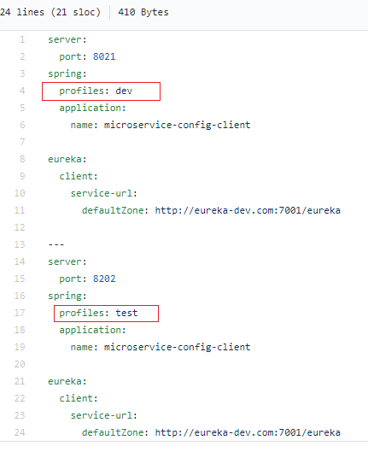

如果目前profile：dev

Dev默认在github上对应的端口就是8021

<http://client-config.com:8021/config>



如果目前profile：test

Test默认在github上对应端口就是8202

[http://client-config.com:8202/config](http://client-config.com:8021/config)





成功实现了客户端3355访问SpringCloud Config3344通过GitHub获取配置信息

### 10.4SpringCloud Config配置实战

10.4.1目前情况

1. Config服务端配置OK且测试通过，我们可以和Config+Github进行配置修改并获得内容
2. 此时做一个eureka服务+一个Dept访问的微服务，将两个微服务的配置统一由github获得实现统一配置分布式管理，完成多环境的变更

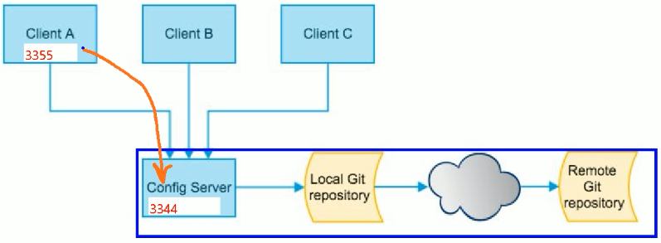

10.4.2步骤

1. Git配置文件本地配置

在本地F:\BYF\SpringCloudConfig\microservice-config下新建microservice-config-eureka-client.yml

|  |
| --- |
| spring:  profiles:  active:  - dev  ---  server:  port: 7001 #注册中心占用7001端口，冒号好后边必须要有空格  spring:  profiles: dev  application:  name: microservice-config-eureka-client  eureka:  instance:  hostname: eureka7001.com #冒号后边必须要有空格  client:  register-with-eureka: false #当前的eureka-server自己不注册进服务列表  fetch-registry: false #不通过eureka获取注册信息  service-url:  defaultZone: http://eureka7001.com:7001/eureka/    ---  server:  port: 7001 #注册中心占用7001端口，冒号好后边必须要有空格  spring:  profiles: test  application:  name: microservice-config-eureka-client  eureka:  instance:  hostname: eureka7001.com #冒号后边必须要有空格  client:  register-with-eureka: false #当前的eureka-server自己不注册进服务列表  fetch-registry: false #不通过eureka获取注册信息  service-url:  defaultZone: http://eureka7001.com:7001/eureka/ |

新建F:\BYF\SpringCloudConfig\microservice-config\microservice-config-dept-client.yml

|  |
| --- |
| spring:  profiles:  active:  - dev  ---  server:  port: 8001      spring:  profiles: dev  application:  name: microservice-config-dept-client  datasource:  type: com.alibaba.druid.pool.DruidDataSource # 当前数据源操作类型  driver-class-name: org.gjt.mm.mysql.Driver # mysql驱动包  url: jdbc:mysql://localhost:3306/cloudDB01 # 数据库名称  username: root  password: root  dbcp2:  min-idle: 5 # 数据库连接池的最小维持连接数  initial-size: 5 # 初始化连接数  max-total: 5 # 最大连接数  max-wait-millis: 200 # 等待连接获取的最大超时时间  mybatis:  config-location: classpath:mybatis/mybatis.cfg.xml # mybatis配置文件所在路径  type-aliases-package: com.byf.springcloud.entity # 所有Entity别名类所在包  mapper-locations:  - classpath:mybatis/mapper/**/*.xml # mapper映射文件  eureka:  client: #客户端注册进eureka服务列表内  service-url:  #defaultZone: http://localhost:7001/eureka  defaultZone: http://eureka7001.com:7001/eureka  instance:  instance-id: microservice-dept8001 #自定义服务名称信息  prefer-ip-address: true #访问路径可以显示IP地址    info:  app.name: byf-microservicecloud  company.name: www.byf.com  build.artifactId: $project.artifactId$  build.version: $project.version$    ---  server:  port: 8001      spring:  profiles: test  application:  name: microservice-config-dept-client  datasource:  type: com.alibaba.druid.pool.DruidDataSource # 当前数据源操作类型  driver-class-name: org.gjt.mm.mysql.Driver # mysql驱动包  url: jdbc:mysql://localhost:3306/cloudDB02 # 数据库名称  username: root  password: root  dbcp2:  min-idle: 5 # 数据库连接池的最小维持连接数  initial-size: 5 # 初始化连接数  max-total: 5 # 最大连接数  max-wait-millis: 200 # 等待连接获取的最大超时时间  mybatis:  config-location: classpath:mybatis/mybatis.cfg.xml # mybatis配置文件所在路径  type-aliases-package: com.byf.springcloud.entity # 所有Entity别名类所在包  mapper-locations:  - classpath:mybatis/mapper/**/*.xml # mapper映射文件  eureka:  client: #客户端注册进eureka服务列表内  service-url:  #defaultZone: http://localhost:7001/eureka  defaultZone: http://eureka7001.com:7001/eureka  instance:  instance-id: microservice-dept8001 #自定义服务名称信息  prefer-ip-address: true #访问路径可以显示IP地址    info:  app.name: byf-microservicecloud  company.name: www.byf.com  build.artifactId: $project.artifactId$  build.version: $project.version$ |

1. Config版的Eureka服务端

新建工程microservice-config-eureka-client-7001

POM

|  |
| --- |
| <project xmlns=*"http://maven.apache.org/POM/4.0.0"* xmlns:xsi=*"http://www.w3.org/2001/XMLSchema-instance"* xsi:schemaLocation=*"http://maven.apache.org/POM/4.0.0 http://maven.apache.org/xsd/maven-4.0.0.xsd"*>  <modelVersion>4.0.0</modelVersion>  <parent>  <groupId>com.byf.springcloud</groupId>  <artifactId>microservice</artifactId>  <version>0.0.1-SNAPSHOT</version>  </parent>  <artifactId>microservice-config-eureka-client-7001</artifactId>  <dependencies>  <!-- SpringCloudConfig配置 -->  <dependency>  <groupId>org.springframework.cloud</groupId>  <artifactId>spring-cloud-starter-config</artifactId>  </dependency>  <dependency>  <groupId>org.springframework.cloud</groupId>  <artifactId>spring-cloud-starter-eureka-server</artifactId>  </dependency>  <!-- 热部署插件 -->  <dependency>  <groupId>org.springframework</groupId>  <artifactId>springloaded</artifactId>  </dependency>  <dependency>  <groupId>org.springframework.boot</groupId>  <artifactId>spring-boot-devtools</artifactId>  </dependency>  </dependencies>  </project> |

Bootstrap.yml

|  |
| --- |
| spring:  cloud:  config:  name: microservice-config-eureka-client #需要从github上读取的资源名称，注意没有yml后缀名  profile: dev  label: master  uri: http://config-3344.com:3344 #SpringCloudConfig获取的服务地址 |

Application.yml

|  |
| --- |
| spring:  application:  name: microservice-config-eureka-client |

主启动类Config_Git_EurekaServerApplication

|  |
| --- |
| /**  * EurekaServer服务器端启动类,接受其它微服务注册进来  */  @SpringBootApplication  @EnableEurekaServer  **public** **class** Config_Git_EurekaServerApplication  {  **public** **static** **void** main(String[] args)  {  SpringApplication.*run*(Config_Git_EurekaServerApplication.**class**, args);  }  } |

测试

先启动microservice-config-3344微服务，保证Config总配置是OK的

再启动microservice-configeureka-client-7001微服务

<http://eureka7001.com:7001/>

出现Eureka主页表示启动成功

1. Config版的dept微服务

参考之前的8001拷贝后新建工程microservice-config-dept-client-8001

POM

Boostrap.tml

Application.yml

主启动类及其他一套业务逻辑代码

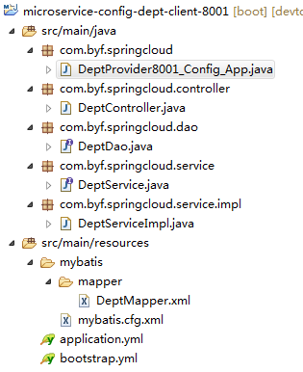

配置说明

|  |
| --- |
| spring:  cloud:  config:  name: microservice-config-dept-client #需要从github上读取的资源名称，注意没有yml后缀名  #profile配置是什么就取什么配置dev or test  profile: dev  #profile: test  label: master  uri: http://config-3344.com:3344 #SpringCloudConfig获取的服务地址 |

主要看bootstrap.yml文件里边的

Profile：属性具体值是什么，从而确定它能从github上取得什么样的配置

假如配置dev那就使用dev的配置dbcloud01库，如果配置test那就是使用test的dbcloud02库，从而依据配置得到分布式配置的目的。

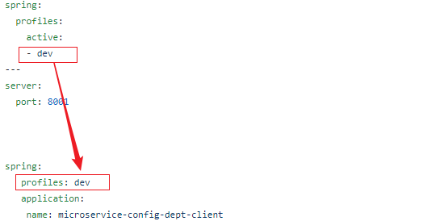

测试

Test配置默认访问

<http://localhost:8001/dept/get/1>

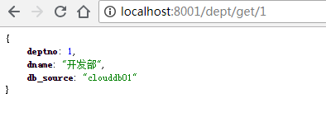

换成dev

<http://localhost:8001/dept/get/1>

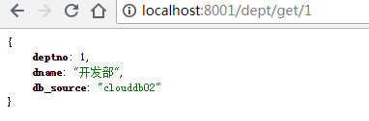

生成环境修改github上的配置文件，从而更新服务配置

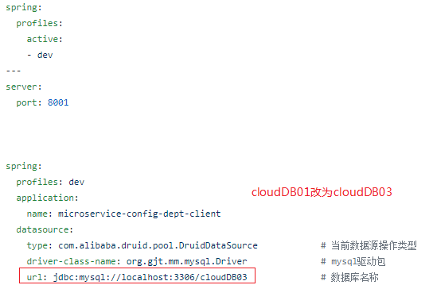

重启microservice-config-dept-client-8001微服务，重新从github上获取修改过的配置

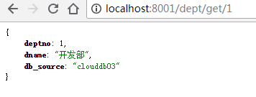

## 第11节总结

我们以javaweb为例，来搭建一个简单的电商系统，看看这个系统可以如何一步步演变。

该系统具备的功能：

用户模块：用户注册和管理

商品模块：商品展示和管理

交易模块：创建交易和管理

### 11.1单击集中构建网站

网站的初期，我们经常会在单机上跑我们所有的程序和软件。此时我们使用一个容器，如tomcat、jetty、jboos，然后直接使用JSP/servlet技术，或者使用一些开源的框架如maven+spring+struct+hibernate、maven+spring+springmvc+mybatis；最后再选择一个数据库管理系统来存储数据，如mysql、sqlserver、oracle，然后通过JDBC进行数据库的连接和操作。

　　把以上的所有软件都装载同一台机器上，应用跑起来了，也算是一个小系统了。此时系统结果如下：

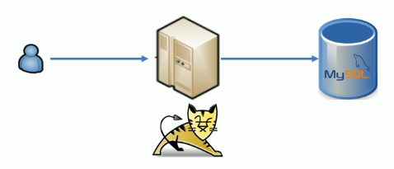

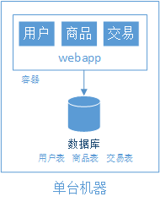

随着网站的上线，访问量逐步上升，服务器的负载慢慢提高，在服务器还没有超载的时候，我们应该就要做好准备，提升网站的负载能力。假如我们代码层面已难以优化，在不提高单台机器的性能的情况下，增加机器是一个不错的方式，不仅可以有效地提高系统的负载能力，而且性价比高。

　　增加的机器用来做什么呢？此时我们可以把数据库，web服务器拆分开来，这样不仅提高了单台机器的负载能力，也提高了容灾能力。

　　应用服务器与数据库分开后的架构如下图所示：

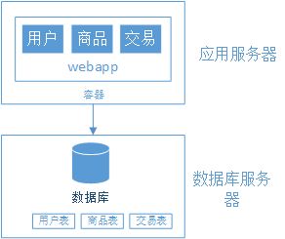

### 11.2 应用服务器配置集群（Nginx+应用服务器配置集群HA）

随着访问量继续增加，单台应用服务器已经无法满足需求了。在假设数据库服务器没有压力的情况下，我们可以把应用服务器从一台变成了两台甚至多台，把用户的请求分散到不同服务器中，从而提高负责均衡能力。

数据库最后再改进

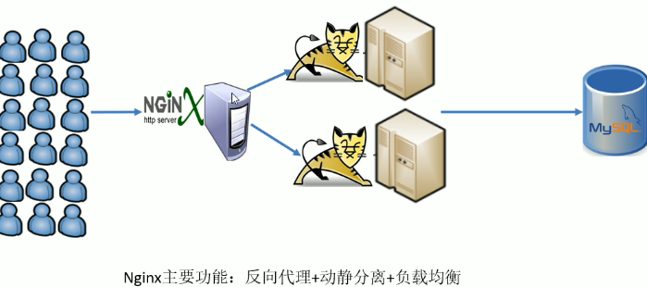

随着访问量继续增加，单台应用服务器已经无法满足需求了。在假设数据库服务器没有压力的情况下，我们可以把应用服务器从一台变成了两台甚至多台，把用户的请求分散到不同的服务器中，从而提高负载能力。多台应用服务器之间没有直接的交互，他们都是依赖数据库各自对外提供服务。著名的做故障切换的软件有keepalived，keepalived是一个类似于layer3、4、7交换机制的软件，他不是某个具体软件故障切换的专属品，而是可以适用于各种软件的一款产品。keepalived配合上ipvsadm又可以做负载均衡，可谓是神器。

　　我们以增加了一台应用服务器为例，增加后的系统结构图如下：

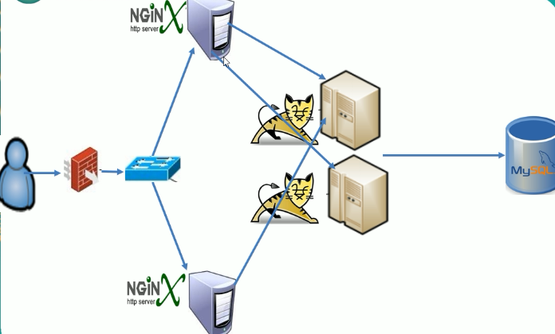

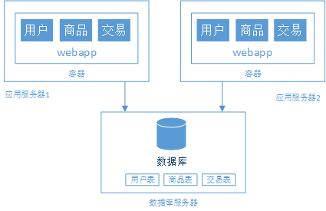

#### 11.2.1用户的请求由谁来转发到具体的应用服务器

1、http重定向。HTTP重定向就是应用层的请求转发。用户的请求其实已经到了HTTP重定向负载均衡服务器，服务器根据算法要求用户重定向，用户收到重定向请求后，再次请求真正的集群

　　　　　　优点：简单。

　　　　　　缺点：性能较差。

2、DNS域名解析负载均衡。DNS域名解析负载均衡就是在用户请求DNS服务器，获取域名对应的IP地址时，DNS服务器直接给出负载均衡后的服务器IP。

　　　　　　优点：交给DNS，不用我们去维护负载均衡服务器。

　　　　　　缺点：当一个应用服务器挂了，不能及时通知DNS，而且DNS负载均衡的控制权在域名服务商那里，网站无法做更多的改善和更强大的管理。

　3、反向代理服务器。在用户的请求到达反向代理服务器时（已经到达网站机房），由反向代理服务器根据算法转发到具体的服务器。常用的apache，nginx都可以充当反向代理服务器。

　　　　　　优点：部署简单。

　　　　　　缺点：代理服务器可能成为性能的瓶颈，特别是一次上传大文件。

　4、IP层负载均衡。在请求到达负载均衡器后，负载均衡器通过修改请求的目的IP地址，从而实现请求的转发，做到负载均衡。

　　　　　　优点：性能更好。

　　　　　　缺点：负载均衡器的宽带成为瓶颈。

　 5、数据链路层负载均衡。在请求到达负载均衡器后，负载均衡器通过修改请求的mac地址，从而做到负载均衡，与IP负载均衡不一样的是，当请求访问完服务器之后，直接返回客户。而无需再经过负载均衡器。

#### 11.2.2有什么转发的算法

1、rr 轮询调度算法。顾名思义，轮询分发请求。

　　　　　　优点：实现简单

　　　　　　缺点：不考虑每台服务器的处理能力

2、wrr 加权调度算法。我们给每个服务器设置权值weight，负载均衡调度器根据权值调度服务器，服务器被调用的次数跟权值成正比。

　　　　　　优点：考虑了服务器处理能力的不同

3、sh 原地址散列：提取用户IP，根据散列函数得出一个key，再根据静态映射表，查处对应的value，即目标服务器IP。过目标机器超负荷，则返回空。

4、dh 目标地址散列：同上，只是现在提取的是目标地址的IP来做哈希。

　　　　　　优点：以上两种算法的都能实现同一个用户访问同一个服务器。

5、lc 最少连接。优先把请求转发给连接数少的服务器。

　　　　　　优点：使得集群中各个服务器的负载更加均匀。

6、wlc 加权最少连接。在lc的基础上，为每台服务器加上权值。算法为：（活动连接数*256+非活动连接数）÷权重 ，计算出来的值小的服务器优先被选择。

　　　　　　优点：可以根据服务器的能力分配请求。

7、sed 最短期望延迟。其实sed跟wlc类似，区别是不考虑非活动连接数。算法为：（活动连接数+1)*256÷权重，同样计算出来的值小的服务器优先被选择。

8、nq 永不排队。改进的sed算法。我们想一下什么情况下才能“永不排队”，那就是服务器的连接数为0的时候，那么假如有服务器连接数为0，均衡器直接把请求转发给它，无需经过sed的计算。

9、LBLC 基于局部性的最少连接。均衡器根据请求的目的IP地址，找出该IP地址最近被使用的服务器，把请求转发之，若该服务器超载，最采用最少连接数算法。

10、LBLCR 带复制的基于局部性的最少连接。均衡器根据请求的目的IP地址，找出该IP地址最近使用的“服务器组”，注意，并不是具体某个服务器，然后采用最少连接数从该组中挑出具体的某台服务器出来，把请求转发之。若该服务器超载，那么根据最少连接数算法，在集群的非本服务器组的服务器中，找出一台服务器出来，加入本服务器组，然后把请求转发之。

#### 11.2.3应用服务器如何返回用户的请求

集群模式问题，一般3种解决方案：

　　　　1、NAT：负载均衡器接收用户的请求，转发给具体服务器，服务器处理完请求返回给均衡器，均衡器再重新返回给用户。

　　　　2、DR：负载均衡器接收用户的请求，转发给具体服务器，服务器出来玩请求后直接返回给用户。需要系统支持IP Tunneling协议，难以跨平台。

　　　　3、TUN：同上，但无需IP Tunneling协议，跨平台性好，大部分系统都可以支持。

#### 11.2.4用户如果每次访问到的服务器不一样，那么如何维护session的一致性

session问题，一般有4种解决方案：

　　　　1、Session Sticky。session sticky就是把同一个用户在某一个会话中的请求，都分配到固定的某一台服务器中，这样我们就不需要解决跨服务器的session问题了，常见的算法有ip_hash法，即上面提到的两种散列算法。

　　　　　　优点：实现简单。

　　　　　　缺点：应用服务器重启则session消失。

　　　　2、Session Replication。session replication就是在集群中复制session，使得每个服务器都保存有全部用户的session数据。

　　　　　　优点：减轻负载均衡服务器的压力，不需要要实现ip_hasp算法来转发请求。

　　　　　　缺点：复制时宽带开销大，访问量大的话session占用内存大且浪费。

　　　　3、Session数据集中存储：session数据集中存储就是利用数据库来存储session数据，实现了session和应用服务器的解耦。

　　　　　　优点：相比session replication的方案，集群间对于宽带和内存的压力减少了很多。

　　　　　　缺点：需要维护存储session的数据库。

　　　　4、Cookie Base：cookie base就是把session存在cookie中，有浏览器来告诉应用服务器我的session是什么，同样实现了session和应用服务器的解耦。

　　　　　　优点：实现简单，基本免维护。

　　　　　　缺点：cookie长度限制，安全性低，宽带消耗。

### 11.3负载均衡服务器配置集群

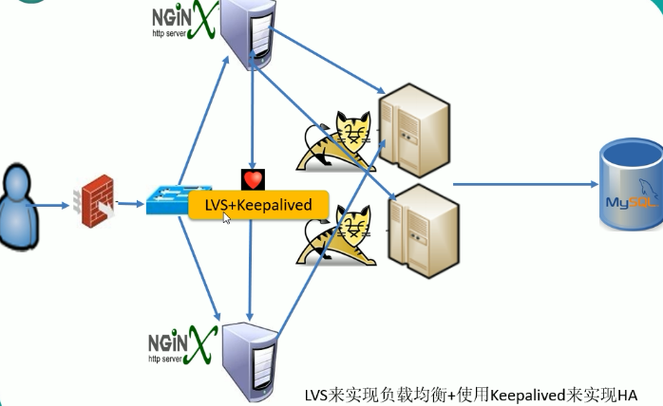

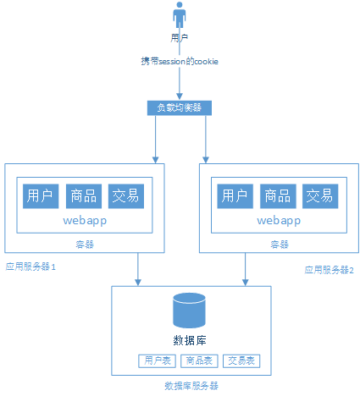

### 11.4CDN+Varnish服务器配置集群

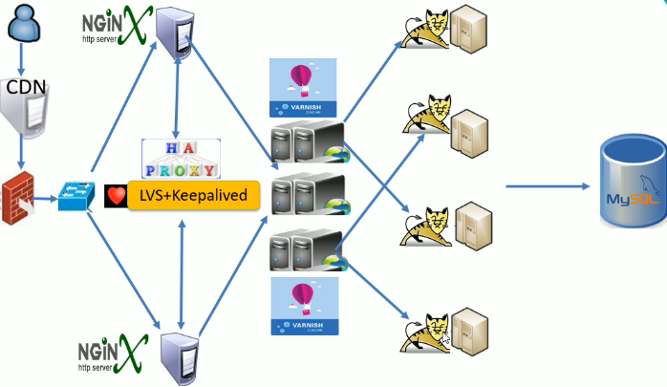

### 11.5数据库读写分离化

上面我们总是假设数据库负载正常，但随着访问量的的提高，数据库的负载也在慢慢增大。那么可能有人马上就想到跟应用服务器一样，把数据库一份为二再负载均衡即可。但对于数据库来说，并没有那么简单。假如我们简单的把数据库一分为二，然后对于数据库的请求，分别负载到A机器和B机器，那么显而易见会造成两台数据库数据不统一的问题。那么对于这种情况，我们可以先考虑使用读写分离的方式。

　　读写分离后的数据库系统结构如下：

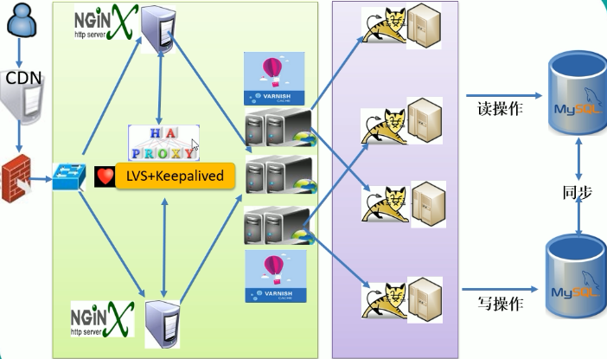

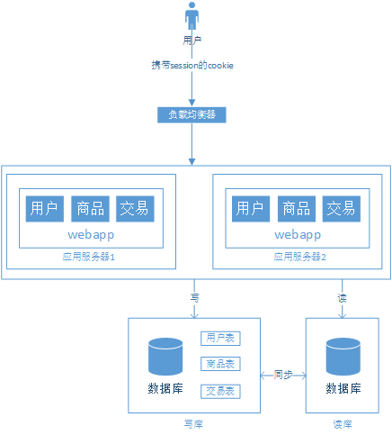

这个结构变化后也会带来两个问题：

1.主从数据库之间数据同步问题

2.应用对于数据源的选择问题

　　解决问题方案：

我们可以使用MYSQL自带的master+slave的方式实现主从复制。

采用第三方数据库中间件，例如mycat。mycat是从cobar发展而来的，而cobar是阿里开源的数据库中间件，后来停止开发。mycat是国内比较好的mysql开源数据库分库分表中间件。

### 11.6用NoSQL+分布式搜索引擎缓解读库的压力

数据库做读库的话，常常对模糊查找力不从心，即使做了读写分离，这个问题还未能解决。以我们所举的交易网站为例，发布的商品存储在数据库中，用户最常使用的功能就是查找商品，尤其是根据商品的标题来查找对应的商品。对于这种需求，一般我们都是通过like功能来实现的，但是这种方式的代价非常大。此时我们可以使用搜索引擎的倒排索引来完成。

　　搜索引擎具有以下优点：

它能够大大提高查询速度。

　　引入搜索引擎后也会带来以下的开销：

带来大量的维护工作，我们需要自己实现索引的构建过程，设计全量/增加的构建方式来应对非实时与实时的查询需求。

需要维护搜索引擎集群

搜索引擎并不能替代数据库，他解决了某些场景下的“读”的问题，是否引入搜索引擎，需要综合考虑整个系统的需求。引入搜索引擎后的系统结构如下：

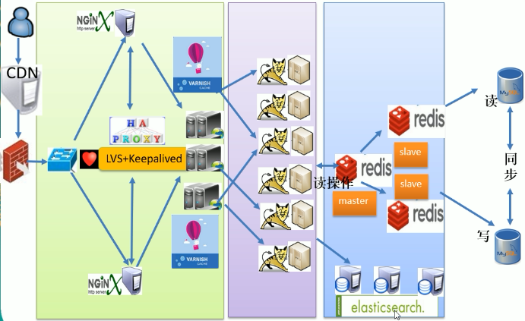

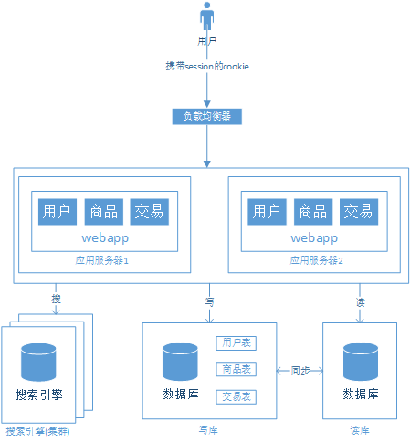

1、后台应用层和数据库层的缓存

　　随着访问量的增加，逐渐出现了许多用户访问同一部分内容的情况，对于这些比较热门的内容，没必要每次都从数据库读取。我们可以使用缓存技术，例如可以使用google的开源缓存技术guava或者使用memcacahe作为应用层的缓存，也可以使用redis作为数据库层的缓存。

　　另外，在某些场景下，关系型数据库并不是很适合，例如我想做一个“每日输入密码错误次数限制”的功能，思路大概是在用户登录时，如果登录错误，则记录下该用户的IP和错误次数，那么这个数据要放在哪里呢？假如放在内存中，那么显然会占用太大的内容；假如放在关系型数据库中，那么既要建立数据库表，还要简历对应的java bean，还要写SQL等等。而分析一下我们要存储的数据，无非就是类似{ip:errorNumber}这样的key:value数据。对于这种数据，我们可以用NOSQL数据库来代替传统的关系型数据库。

　　2、页面缓存

　　除了数据缓存，还有页面缓存。比如使用HTML5的localstroage或者cookie。

　　优点：

减轻数据库的压力

大幅度提高访问速度

　　缺点：

需要维护缓存服务器

提高了编码的复杂性

　　值得一提的是：

　　缓存集群的调度算法不同与上面提到的应用服务器和数据库。最好采用“一致性哈希算法”，这样才能提高命中率。这个就不展开讲了，有兴趣的可以查阅相关资料。

　加入缓存后的结构：

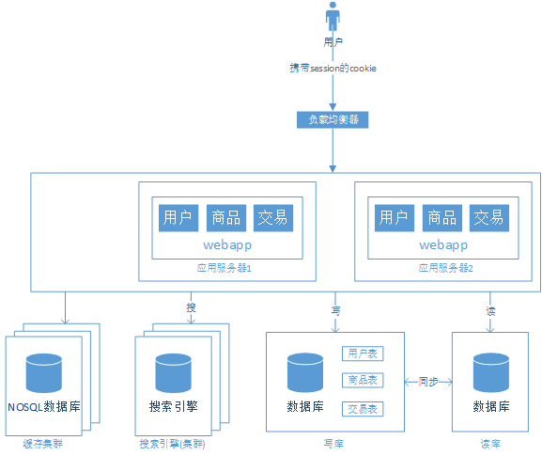

### 11.7NoSQL（HA）+ 分库分表+ myCat

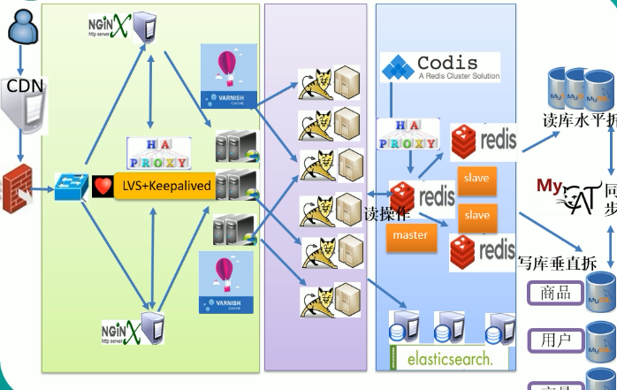

我们的网站演进到现在，交易、商品、用户的数据都还在同一个数据库中。尽管采取了增加缓存，读写分离的方式，但随着数据库的压力继续增加，数据库的瓶颈越来越突出，此时，我们可以有数据垂直拆分和水平拆分两种选择。

　　7.1、数据垂直拆分

　　垂直拆分的意思是把数据库中不同的业务数据拆分道不同的数据库中，结合现在的例子，就是把交易、商品、用户的数据分开。

　　优点：

解决了原来把所有业务放在一个数据库中的压力问题。

可以根据业务的特点进行更多的优化

　　缺点：

需要维护多个数据库

　　问题：

需要考虑原来跨业务的事务

跨数据库的join

　　解决问题方案：

我们应该在应用层尽量避免跨数据库的事物，如果非要跨数据库，尽量在代码中控制。

我们可以通过第三方应用来解决，如上面提到的mycat，mycat提供了丰富的跨库join方案，详情可参考mycat官方文档。

　　垂直拆分后的结构如下：

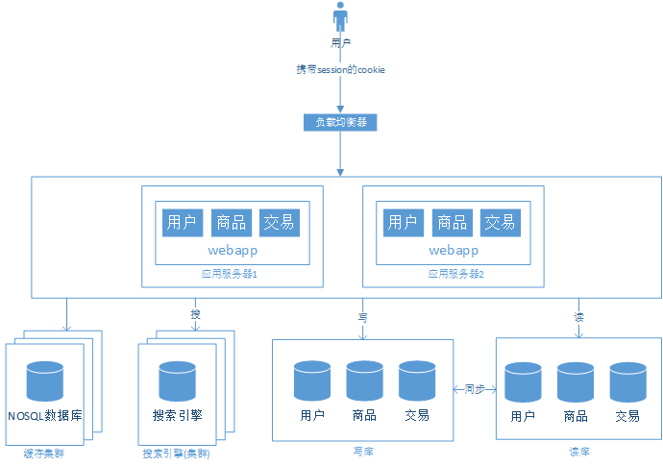

7.2、数据水平拆分

　　数据水平拆分就是把同一个表中的数据拆分到两个甚至多个数据库中。产生数据水平拆分的原因是某个业务的数据量或者更新量到达了单个数据库的瓶颈，这时就可以把这个表拆分到两个或更多个数据库中。

　　优点：

如果我们能客服以上问题，那么我们将能够很好地对数据量及写入量增长的情况。

　　问题：

访问用户信息的应用系统需要解决SQL路由的问题，因为现在用户信息分在了两个数据库中，需要在进行数据操作时了解需要操作的数据在哪里。

主键的处理也变得不同，例如原来自增字段，现在不能简单地继续使用了。

如果需要分页，就麻烦了。

　　解决问题方案：

我们还是可以通过可以解决第三方中间件，如mycat。mycat可以通过SQL解析模块对我们的SQL进行解析，再根据我们的配置，把请求转发到具体的某个数据库。

我们可以通过UUID保证唯一或自定义ID方案来解决。

mycat也提供了丰富的分页查询方案，比如先从每个数据库做分页查询，再合并数据做一次分页查询等等。

　　数据水平拆分后的结构：

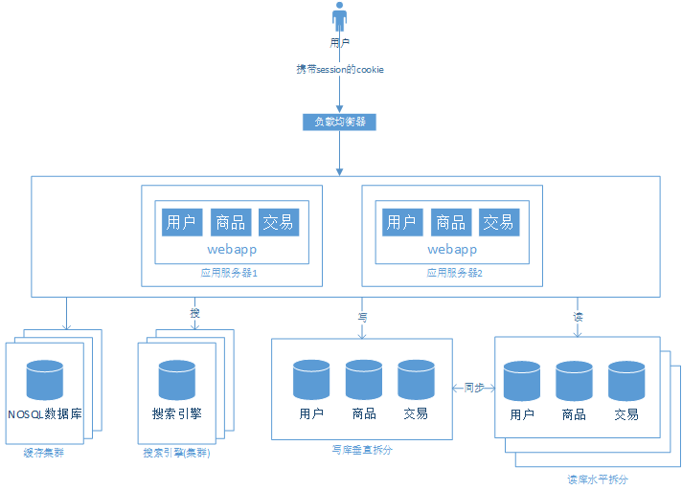

### 11.8分布式文件系统

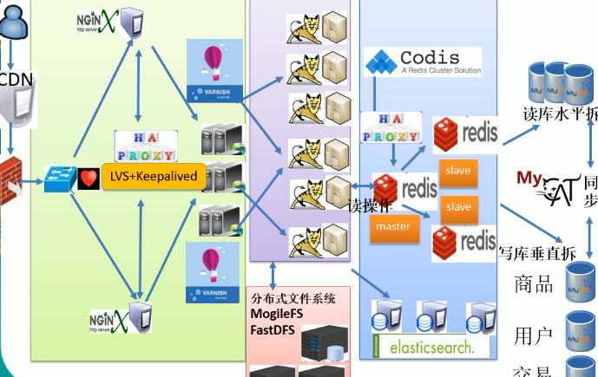

### 11.9应用服务化拆分+消息中间件

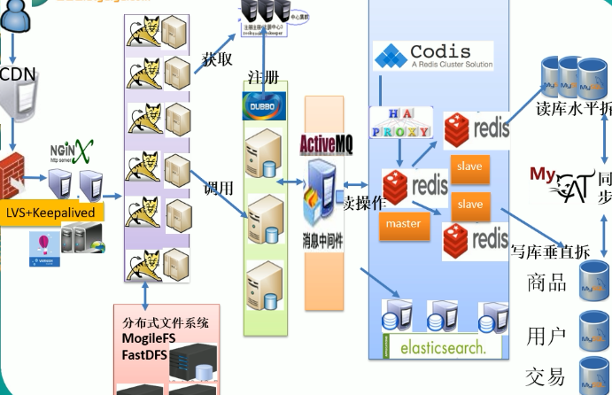

8.1、拆分应用

　　随着业务的发展，业务越来越多，应用越来越大。我们需要考虑如何避免让应用越来越臃肿。这就需要把应用拆开，从一个应用变为俩个甚至更多。还是以我们上面的例子，我们可以把用户、商品、交易拆分开。变成“用户、商品”和“用户，交易”两个子系统。

拆分后的结构：

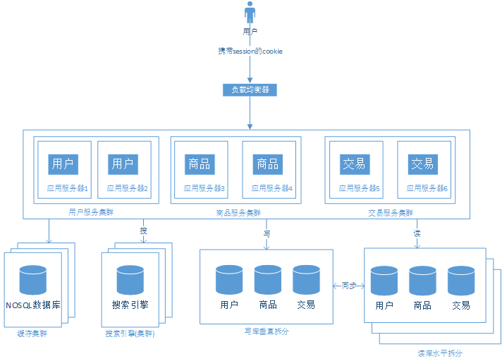

问题：

这样拆分后，可能会有一些相同的代码，如用户相关的代码，商品和交易都需要用户信息，所以在两个系统中都保留差不多的操作用户信息的代码。如何保证这些代码可以复用是一个需要解决的问题。

　　解决问题：

通过走服务化的路线来解决

　　8.2、走服务化的道路

　　为了解决上面拆分应用后所出现的问题，我们把公共的服务拆分出来，形成一种服务化的模式，简称SOA。

采用服务化之后的系统结构：

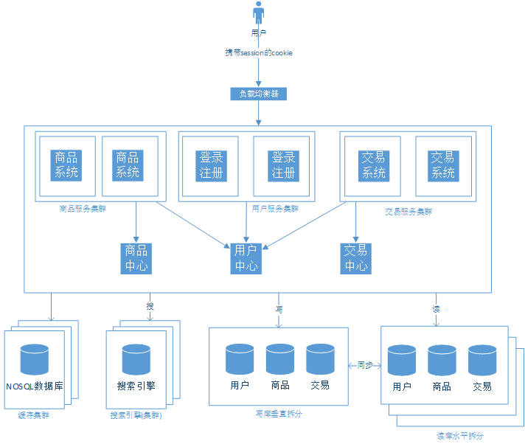

优点：

相同的代码不会散落在不同的应用中了，这些实现放在了各个服务中心，使代码得到更好的维护。

我们把对数据库的交互放在了各个服务中心，让”前端“的web应用更注重与浏览器交互的工作。

　　 问题：

如何进行远程的服务调用

　　 解决方法：

我们可以通过下面的引入消息中间件来解决

随着网站的继续发展，我们的系统中可能出现不同语言开发的子模块和部署在不同平台的子系统。此时我们需要一个平台来传递可靠的，与平台和语言无关的数据，并且能够把负载均衡透明化，能在调用过程中收集调用数据并分析之，推测出网站的访问增长率等等一系列需求，对于网站应该如何成长做出预测。开源消息中间件有阿里的dubbo，可以搭配Google开源的分布式程序协调服务zookeeper实现服务器的注册与发现。

引入消息中间件后的结构：

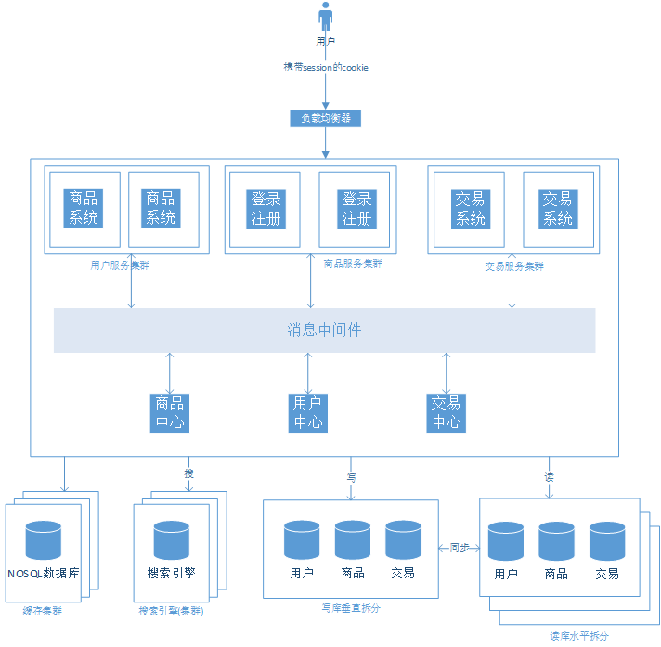

### 11.10微服务架构

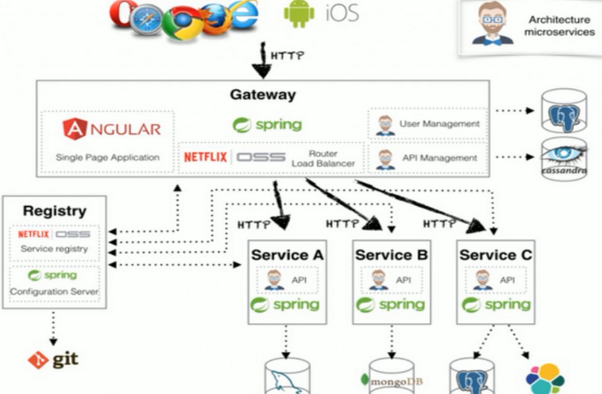

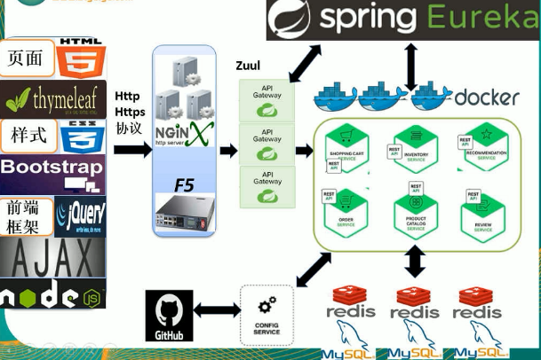

1. 整套开发技术栈以SpringCloud为主，单个微服务模块以SpringMVC+SpringBoot/Spring+Mybatis组合进行开发；
2. 前端层：页面H5+thymeleaf/样式CSS3+bootstrap/前端框架JQuery+Node|Vue
3. 负载层：前端访问通过http或https协议到达服务端的LB，可以是F5等硬件做负载均衡，还可以自行部署LVS+keeplived等（前期量小可以直接使用Nginx）
4. 网关层：请求通过LB后，会到达整个微服务体系的网关层Zuul（Gateway），内嵌Ribbon做he护短负载均衡，Hystrix做熔断降级等；
5. 服务注册：采用Eureka来做服务治理，Zuul会从Eureka获取已发布的微服务访问地址，然后根据配置把请求代理到相应的微服务去；
6. Docke容器：所有的微服务模块都部署在Docker容器里面，而且前后端的服务完全分开，各自独立部署后前端微服务调用后端微服务，后端微服务之间会有相互调用
7. 服务调用：微服务模块间调用都采用标准的Http/Https + REST + JSON的方式，嗲用技术采用Feign + HttpClient + Ribbon + Hystrix；
8. 统一配置：每个微服务模块会跟Eureka集群、配置中心（SpringCloud Config）等进行交互；
9. 第三方框架：每个微服务模块根据实现的需要，通常还需要使用一些第三方框架，比如常见的有：缓存服务（Redis）、图片服务（FastDFS）、搜索服务（ElasticSearch）、安全框架（Shiro/SpringSecurity）；
10. Mysql数据库：可以按照微服务模块进行拆分，统一访问公共库或者单独自己库，可以单独构建MySQL集群或者分库分表MyCat等；

## 第12节展望

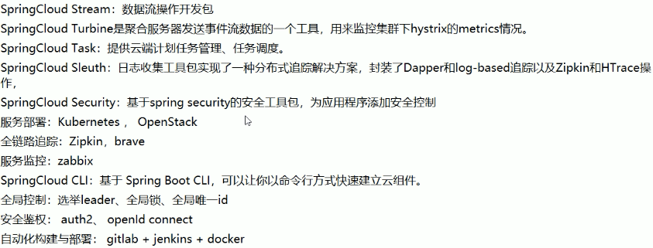

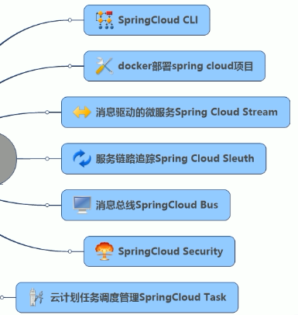

《大型网站技术架构：核心原理与案例分析》——李智慧 著

《大型网站系统与Java中间件实践》——曾宪杰 著

《MySQL性能调优与架构设计》——简朝阳 著

《keepalived权威指南》

《mycat权威指南》

《dubbo用户指南》

《计算机网络》

《操作系统》